ĐẠI HỌC TRÀ VINH
TRƯỜNG KỸ THUẬT VÀ CÔNG NGHỆ
KHOA CÔNG NGHỆ THÔNG TIN



ĐỒ ÁN MÔN HỌC
THIẾT KẾ WEB

XÂY DỰNG WEBSITE BÁN SÁCH HỌC LẬP TRÌNH ITBOOK

Người hướng dẫn:  Ths. Nguyễn Ngọc Đan Thanh | Sinh viên thực hiện:  Họ tên: Nguyễn Hoàng Mỹ  Mã số: 110124242  Mã lớp: DA24TTC

Vĩnh Long, tháng 6 năm 2026
ĐẠI HỌC TRÀ VINH
TRƯỜNG KỸ THUẬT VÀ CÔNG NGHỆ
KHOA CÔNG NGHỆ THÔNG TIN



ĐỒ ÁN MÔN HỌC
THIẾT KẾ WEB

XÂY DỰNG WEBSITE BÁN SÁCH HỌC LẬP TRÌNH ITBOOK

Người hướng dẫn:  Ths. Nguyễn Ngọc Đan Thanh | Sinh viên thực hiện:  Họ tên: Nguyễn Hoàng Mỹ  Mã số: 110124242  Mã lớp: DA24TTC

Vĩnh Long, tháng 6 năm 2026

Lời cảm ơn
Trong quá trình học tập và thực hiện đồ án kết thúc môn học Thiết kế Web, em đã nhận được rất nhiều sự quan tâm, hướng dẫn và hỗ trợ từ quý Thầy/Cô, gia đình và bạn bè. Đây là nguồn động lực to lớn giúp em hoàn thành đề tài một cách tốt nhất.
Em xin bày tỏ lòng biết ơn sâu sắc đến ThS. Nguyễn Ngọc Đan Thanh – giảng viên phụ trách môn học, người đã tận tình hướng dẫn, chia sẻ kiến thức chuyên môn và đưa ra những góp ý quý báu để em hoàn thiện đề tài “Xây dựng website bán sách học lập trình ITBooK”. Những kiến thức và kinh nghiệm mà Thầy truyền đạt không chỉ giúp em hoàn thành đồ án mà còn là nền tảng quan trọng cho quá trình học tập và phát triển sau này.
Em cũng xin chân thành cảm ơn quý Thầy/Cô khoa Công nghệ Thông tin đã giảng dạy, trang bị cho em những kiến thức cần thiết trong suốt quá trình học tập tại trường.
Bên cạnh đó, em xin gửi lời cảm ơn đến gia đình và bạn bè đã luôn động viên, hỗ trợ và tạo điều kiện thuận lợi để em hoàn thành đồ án đúng tiến độ.
Do kiến thức và kinh nghiệm thực tế còn hạn chế, đồ án khó tránh khỏi những thiếu sót. Em rất mong nhận được những ý kiến đóng góp từ quý Thầy/Cô để đề tài được hoàn thiện hơn.
Em xin chân thành cảm ơn!

Sinh viên thực hiện

Nguyễn Hoàng Mỹ
Mục lục
Lời cảm ơn i
Mục lục ii
Danh mục hình ảnh vii
Danh mục bảng biểu ix
CHƯƠNG 1. Tổng quan nghiên cứu 1
1.1 Đặt vấn đề 1
1.2 Mục tiêu nghiên cứu 1
1.3 Nội dung nghiên cứu 2
1.4 Đối tượng và phạm vi nghiên cứu 3
1.4.1 Đối tượng nghiên cứu 3
1.4.2 Phạm vi nghiên cứu 3
1.5 Phương pháp nghiên cứu 4
1.6 Ý nghĩa khoa học và thực tiễn của đề tài 5
1.6.1 Ý nghĩa khoa học 5
1.6.2 Ý nghĩa thực tiễn 6
CHƯƠNG 2. Cơ sở lý thuyết 7
2.1 Tổng quan về thương mại điện tử web tĩnh 7
2.2 Ngôn ngữ HTML 7
2.2.1 Sơ lược về ngôn ngữ HTML 7
2.2.1.1 Cấu trúc tổng quát của phần tử (Elements) 8
2.2.1.2 Cấu trúc tổng quát của thuộc tính (Attributes) 8
2.2.1.3 Cấu trúc đầy đủ của một Element có Attribute 9
2.2.1.4 Cấu trúc của một Element có nhiều Attribute 9
2.2.1.5 Thuộc tính Boolean 9
2.2.2 Các thẻ cơ bản trong HTML 10
2.2.2.1 Các thẻ kép cơ bản (Element vừa có thẻ mở vừa có thẻ đóng) 10
2.2.2.2 Các thẻ đơn trong HTML (Element rỗng) 15
2.2.3 HTML trong ITBook 22
2.3 CSS 22
2.3.1 Giới thiệu sơ lược về CSS 22
2.3.1.1 Cấu trúc cơ bản của CSS 23
2.3.1.2 Các dạng CSS 23
2.3.1.3 Selector (Bộ chọn) 27
2.3.1.4 Màu sắc (Color) trong CSS 28
2.3.1.5 Font trong CSS 29
2.3.1.6 Nhóm Text trong CSS 31
2.3.1.7 Box Model (Mô hình hộp) 31
2.3.1.8 Display 33
2.3.1.9 Animation và Transition 37
2.3.1.10 Visual Effects 42
2.3.1.11 Responsive Web Design 46
2.3.1.12 CSS Cascade và Specificity 47
2.3.2 Bootstrap 49
2.3.2.1 Cách sử dụng Bootstrap 49
2.3.2.2 Container 49
2.3.2.3 Grid System 50
2.3.2.4 Responsive Grid 51
2.3.2.5 Image 51
2.3.2.6 Link 52
2.3.2.7 Button 52
2.3.2.8 Text 53
2.3.2.9 Background 53
2.3.2.10 Margin & Padding 54
2.3.2.11 Card 54
2.3.2.12 Navbar 55
2.3.2.13 Dropdown 56
2.3.2.14 Modal 56
2.3.2.15 Toast 57
2.3.2.16 Form 57
2.3.2.17 Badge 58
2.3.3 CSS trong ITBook 58
2.4 JavaScript 59
2.4.1 Sơ lược về ngôn ngữ JavaScript 59
2.4.1.1 Cách chèn JavaScript vào HTML 59
2.4.1.2 Cú pháp cơ bản 59
2.4.1.3 Cách viết hàm 62
2.4.1.4 Các phương thức tìm kiếm, tạo phần tử và chèn phần tử (DOM API) 63
2.4.1.5 Event và Event Handling 64
2.4.1.6 Thao tác CSS Class (classList) 65
2.4.1.7 Các phương thức xử lý mảng 65
2.4.1.8 Timer API 67
2.4.1.9 URL API 67
2.4.1.10 Regular Expression 69
2.4.1.11 IntersectionObserver API 71
2.4.2 JavaScript trong ITBook 72
2.5 Web Storage API (LocalStorage) 72
2.6 Thiết kế giao diện người dùng (UI/UX) 74
CHƯƠNG 3. Phân tích thiết kế hệ thống 75
3.1 Phân tích yêu cầu hệ thống 75
3.1.1 Yêu cầu chức năng 75
3.1.2 Yêu cầu phi chức năng 76
3.2 3.2 Thiết kế giao diện 77
3.2.1 Trang chủ (index.html) 77
3.2.2 Trang danh sách sách (books.html) 78
3.2.3 Trang chi tiết sách (book-detail.html) 79
3.2.4 Trang giỏ hàng (cart.html) 80
3.2.5 Các trang nội dung 81
3.2.6 Kiến trúc hệ thống Client-Only 86
3.2.7 Hệ thống màu sắc và Typography 86
3.2.8 Responsive Design và Breakpoints 87
3.2.9 Nguyên tắc thiết kế tương tác (Interaction Design) 87
3.3 Sơ đồ luồng hoạt động 88
3.4 Kiến trúc module hệ thống 89
3.5 Sơ đồ Use Case và luồng hoạt động hệ thống 90
3.5.1 Các tác nhân trong hệ thống 90
3.5.2 Các use case chính 91
3.5.3 Luồng hoạt động chính — Quy trình mua sách 92
CHƯƠNG 4. Triển Khai và Kết Quả 93
4.1 Môi trường triển khai 93
4.2 Kết quả thực hiện từng module 93
4.2.1 Module Trang chủ 93
4.2.2 Module Giỏ hàng 94
4.2.3 Module Đăng nhập / Đăng ký 94
4.2.4 Module Dark/Light Mode 95
4.2.5 Module Tài nguyên 95
4.2.6 Module Admin 96
4.2.7 Module kho sách 96
4.2.8 Module chi tiết sách 97
4.2.9 Module danh mục 97
4.2.10 Module của Blog 98
4.2.11 Module đánh giá 98
4.2.12 Module trang về chúng tôi 99
4.2.13 Module trang liên hệ 99
CHƯƠNG 5. Kết luận và hướng phát triển 101
5.1 Kết luận 101
5.1.1 Tổng kết quá trình thực hiện 101
5.1.2 Đánh giá mức độ hoàn thành mục tiêu 101
5.1.3 Kết luận cuối cùng: 102
5.2 Hướng phát triển 102
Danh mục tài liệu tham khảo 103

Danh mục hình ảnh

Hình 3.1 Sơ đồ website ITBook 77
Hình 3.2 Sơ đồ phác thảo trang chủ 78
Hình 3.3 Sơ đồ phác thảo trang danh sách 79
Hình 3.4 Sơ đồ phác thảo trang sách chi tiết 80
Hình 3.5 Sơ đồ phác thảo trang giỏ hàng 81
Hình 3.6 Sơ đồ phác thảo trang tài nguyên 82
Hình 3.7 Sơ đồ phác thảo trang blog 83
Hình 3.8 Sơ đồ phác thảo trang đánh giá 83
Hình 3.9 Sơ đồ phác thảo trang liên hệ 84
Hình 3.10 Sơ đồ phác thảo trang quản trị 84
Hình 3.11 Sơ đồ phác thảo trang danh mục sách 85
Hình 3.12 Sơ đồ phác thảo trang đăng nhập/đăng kí 85
Hình 3.13 Sơ đồ phác thảo trang giới thiệu 86
Hình 3.14 Sơ đồ luồng hệ thống 89
Hình 3.15 Sơ đồ luồng hệ thống 92
Hình 4.1 Trang chủ 93
Hình 4.2 Trang giỏ hàng 94
Hình 4.3 Trang đăng nhập/đăng kí 94
Hình 4.4 Chế độ sáng 95
Hình 4.5 Chế độ tối 95
Hình 4.6 Trang tài nguyên 95
Hình 4.7 Trang quản trị viên 96
Hình 4.8 Trang kho sách 96
Hình 4.9 Chi tiết sách 97
Hình 4.10 Danh mục trang web 97
Hình 4.11 Trang blog 98
Hình 4.12 Trang đánh giá 98
Hình 4.13 Trang giới thiệu về chúng tôi 99
Hình 4.14 Trang liên hệ 100

Danh mục bảng biểu
Bảng 1.1 Kế hoạch thực hiện 5
Bảng 1.2 Dự toán kinh phí 5
Bảng 2.1 Các thuộc tính Boolean thường gặp 10
Bảng 2.2 Các thẻ kép cấu trúc trang cơ bản 10
Bảng 2.3 Các thẻ kép định dạng văn bản 11
Bảng 2.4 Các thẻ kép danh sách và đa phương tiện 12
Bảng 2.5 Các thẻ kép liên kết và khung 13
Bảng 2.6 Các thẻ kép bảng biểu và biểu mẫu 14
Bảng 2.7 Nhóm hiển thị nội dung trên trang 16
Bảng 2.8 Nhóm nhập liệu (Form) 17
Bảng 2.9 Nhóm cấu hình tài liệu (Metadata) 18
Bảng 2.10 Nhóm đa phương tiện (Media) 19
Bảng 2.11 Nhóm cấu trúc đặc biệt (Bảng ảnh, bảng dữ liệu) 20
Bảng 2.12 Các thuộc tính font phổ biến 30
Bảng 2.13 Các thuộc tính text phổ biến 31
Bảng 2.14 Các giá trị phổ biến của display 33
Bảng 2.15 Các thành phần trong Transition 38
Bảng 2.16 Điều khiển tốc độ thay đổi 38
Bảng 2.17 Các giá trị trong animation-direction 41
Bảng 2.18 Các giá trị trong animation-timing-function 41
Bảng 2.19 Các giá trị trong animation-fill-mode 42
Bảng 2.20 Các giá trị trong animation-play-state 42
Bảng 2.21 Ý nghĩa của các tham số 43
Bảng 2.22 Các hiệu ứng của filter 43
Bảng 2.23 Các hàm thường dùng trong transform 45
Bảng 2.24 Các giá trị của overflow 46
Bảng 2.25 Một số giá trị của cursor 46
Bảng 2.26 Các lớp Grid responsive trong Bootstrap 51
Bảng 2.27 Các dạng câu điều kiện 60
Bảng 2.28 Các dạng vòng lặp 61
Bảng 2.29 Các trường hợp thường gặp trong hàm 63
Bảng 2.30 Các phương thức tìm kiếm phần tử 63
Bảng 2.31 Các phương thức tạo phần tử 64
Bảng 2.32 Các phương thức chèn phần tử vào trang 64
Bảng 2.33 Các event quan trọng 65
Bảng 2.34 Các phương thức classList 65
Bảng 2.35 Các phương thức thêm và xóa phần tử quan trọng 65
Bảng 2.36 Các phương thức tìm kiếm phần tử quan trọng 66
Bảng 2.37 Các phương thức duyệt mảng quan trọng 66
Bảng 2.38 Các phương thức sắp xếp và đảo ngược quan trọng 66
Bảng 2.39 Các phương ghép và tách mảng quan trọng 66
Bảng 2.40 Các hàm trong timer API 67
Bảng 2.41 Các thuộc tính thường dùng trong URL API 68
Bảng 2.42 Các phương thức thường dùng RegExp 69
Bảng 2.43 Các ký hiệu đặc biệt 69
Bảng 2.44 Bộ lượng tử 70
Bảng 2.45 Nhóm ký tự 70
Bảng 2.46 Cờ 70
Bảng 2.47 Một số thuộc tính của entry 71
Bảng 2.48 Một số thuộc tính của options 72
Bảng 3.1 Kiến trúc module hệ thống ITBook 89

Tổng quan nghiên cứu

Đặt vấn đề
Trong xu hướng chuyển đổi số diễn ra mạnh mẽ trên toàn cầu, nhu cầu tiếp cận tài liệu học lập trình và công nghệ thông tin ngày càng tăng cao. Không chỉ sinh viên chuyên ngành CNTT mà cả người đi làm, học sinh phổ thông hay người tự học đều có nhu cầu tìm kiếm sách IT chất lượng, cập nhật và phù hợp với lộ trình của mình.
Tuy nhiên, thực tế hiện nay cho thấy việc tìm kiếm và mua sách IT còn gặp nhiều khó khăn. Người dùng phải ghé nhiều trang thương mại điện tử khác nhau, không có công cụ lọc theo chủ đề chuyên biệt cho IT, thông tin sách thiếu nhất quán và không có cộng đồng đánh giá chuyên sâu từ góc nhìn lập trình viên. Đặc biệt, các nền tảng thương mại điện tử phổ thông như Shopee hay Lazada không cung cấp tài nguyên học tập miễn phí đi kèm hay blog chia sẻ kiến thức IT.
Các nền tảng sách kỹ thuật quốc tế như O'Reilly, Manning hay No Starch Press tuy có nội dung phong phú nhưng giao diện hoàn toàn bằng tiếng Anh, giá cả tính bằng ngoại tệ và không phù hợp với điều kiện của người học Việt Nam. Trong khi đó, các trang sách nội địa chưa có chuyên trang tập trung riêng cho sách IT với đầy đủ các tính năng hỗ trợ người học như giỏ hàng, so sánh, đánh giá cộng đồng và tài nguyên học tập miễn phí.
Xuất phát từ thực trạng đó, đề tài "Xây dụng website bán sách học lập trình ITBook" được đề xuất nhằm xây dựng một nền tảng web chuyên biệt cho sách IT tại Việt Nam: tích hợp tìm kiếm và lọc sách theo danh mục, giỏ hàng mua sắm, hệ thống đăng nhập/đăng ký, kho tài nguyên học lập trình miễn phí, blog IT, trang đánh giá sách và bảng quản trị — tất cả trong một giao diện hiện đại hỗ trợ Dark/Light mode.

Mục tiêu nghiên cứu
Mục tiêu chính của đề tài là xây dựng ứng dụng web ITBook — nền tảng bán và tra cứu sách IT hoàn chỉnh, thân thiện với người dùng, chạy trực tiếp trên trình duyệt mà không cần cài đặt thêm phần mềm.
Cụ thể, đề tài hướng đến các mục tiêu sau:
- Xây dựng hệ thống hiển thị và tìm kiếm sách IT với bộ lọc theo danh mục (AI/ML, Web, Python, Data Science, Network, Database) và tìm kiếm theo từ khóa theo thời gian thực.
- Triển khai tính năng giỏ hàng đầy đủ: thêm/xóa sách, điều chỉnh số lượng, áp mã giảm giá, tính tổng tiền và thanh toán — lưu trữ bền vững bằng LocalStorage.
- Xây dựng hệ thống đăng nhập/đăng ký với avatar dropdown, ghi nhớ thông tin người dùng qua LocalStorage.
- Cung cấp kho tài nguyên học lập trình miễn phí: tổng hợp website, khóa học, công cụ và lộ trình học theo vai trò.
- Tích hợp Dark/Light mode với chuyển đổi tức thì và lưu tùy chọn người dùng.
- Xây dựng hệ thống Newsletter đăng ký nhận thông tin mới từ ITBook.
- Xây dựng trang chi tiết sách, trang blog IT, trang đánh giá cộng đồng, trang liên hệ và bảng quản trị admin.
- Thiết kế giao diện hiện đại, responsive (tương thích đa thiết bị), hỗ trợ đa trình duyệt.

Nội dung nghiên cứu
Để hoàn thành đề tài, nghiên cứu tập trung thực hiện các nội dung chính sau:
- Nghiên cứu và phân tích các nền tảng bán sách IT hiện có, rút ra ưu điểm và hạn chế để làm cơ sở thiết kế.
- Tìm hiểu cơ sở lý thuyết về thiết kế giao diện người dùng (UI/UX), thương mại điện tử web tĩnh và lưu trữ phía client.
- Nghiên cứu các công nghệ nền tảng: HTML5, CSS3, JavaScript (ES6+) và kỹ thuật lưu trữ LocalStorage.
- Phân tích yêu cầu chức năng và phi chức năng của nền tảng bán sách IT trực tuyến.
- Thiết kế kiến trúc hệ thống, sơ đồ use case, luồng hoạt động và giao diện người dùng cho toàn bộ 12 trang.
- Triển khai lập trình đầy đủ các module: trang chủ, danh sách sách, chi tiết sách, giỏ hàng, đăng nhập/đăng ký, tài nguyên, blog, đánh giá, liên hệ, giới thiệu và admin.
- Kiểm thử, đánh giá hiệu năng và hoàn thiện hệ thống.

Đối tượng và phạm vi nghiên cứu

Đối tượng nghiên cứu
Đối tượng nghiên cứu của đề tài là ứng dụng web bán và tra cứu sách IT dành cho người dùng Việt Nam, cụ thể gồm:
- Ứng dụng web ITBook: hệ thống phần mềm cung cấp chức năng tìm kiếm, tra cứu và mua sách IT trực tuyến kết hợp tài nguyên học lập trình.
- Người dùng mục tiêu: sinh viên CNTT, lập trình viên, người tự học IT tại Việt Nam có nhu cầu tìm kiếm sách IT chất lượng theo chủ đề cụ thể.
- Quy trình mua sắm sách trực tuyến: từ duyệt danh mục, xem chi tiết sách, thêm vào giỏ hàng đến hoàn tất đặt hàng.
- Kho nội dung IT: danh mục sách phân loại theo chủ đề (AI/ML, Web Dev, Python, Data Science, Network Security, Database) kèm tài nguyên học tập miễn phí.

Phạm vi nghiên cứu
Trong khuôn khổ đề tài môn học, nghiên cứu giới hạn phạm vi như sau:
- Về công nghệ: sử dụng hoàn toàn công nghệ web tĩnh (HTML5, CSS3, JavaScript thuần) kết hợp LocalStorage để lưu trữ phía client, không sử dụng framework hay backend server.
- Về nội dung sách: tập trung vào 6 danh mục IT chính với 24 đầu sách mẫu được dữ liệu hóa đầy đủ (tên, tác giả, giá, đánh giá, danh mục, hình bìa).
- Về chức năng: tập trung vào các chức năng cốt lõi của một nền tảng bán sách trực tuyến. Các tính năng như thanh toán thực tế, tích hợp cổng thanh toán hay quản lý kho là hướng phát triển tương lai.
- Về người dùng: hệ thống phục vụ người mua sách cá nhân, chưa hỗ trợ người bán hay xuất bản trong phiên bản này.

Phương pháp nghiên cứu
Để thực hiện đề tài, nghiên cứu áp dụng kết hợp nhiều phương pháp nghiên cứu:
- Phương pháp nghiên cứu tài liệu: Tổng hợp tài liệu về HTML5, CSS3, JavaScript, thiết kế UI/UX, thương mại điện tử web và các nền tảng bán sách IT phổ biến.
- Phương pháp phân tích so sánh: Khảo sát và so sánh các trang bán sách IT hiện có (O'Reilly, Manning, Fahasa, Tiki) để xác định tính năng ưu tiên.
- Phương pháp thiết kế lặp (Iterative Design): Thiết kế giao diện qua các vòng lặp wireframe → prototype → cải tiến, đảm bảo UX nhất quán xuyên suốt 12 trang.
- Phương pháp lập trình mô-đun (Modular Programming): Phân chia hệ thống thành các module độc lập (giỏ hàng, xác thực, hiển thị sách, theme) để dễ phát triển và bảo trì.
- Phương pháp kiểm thử hộp đen (Black-box Testing): Kiểm tra chức năng từ góc độ người dùng, sử dụng kỹ thuật phân vùng tương đương và phân tích giá trị biên.
Bảng 1.1 Kế hoạch thực hiện
STT | Thời gian | Nội dung thực hiện | Kết quả dự kiến
1 | 06/04–08/04/2026 | Viết đề cương đề tài ITBook | Đề cương được thông qua
2 | 09/04–10/04/2026 | Thu thập tài liệu, phân tích nền tảng bán sách IT | Danh sách yêu cầu chức năng
3 | 11/04–15/04/2026 | Thiết kế giao diện và kiến trúc hệ thống | Wireframe & sơ đồ use case hoàn chỉnh
4 | 16/04–25/04/2026 | Lập trình 12 trang và các module chức năng | Source code hoàn chỉnh
5 | 26/04–30/04/2026 | Kiểm thử, hoàn thiện báo cáo và bảo vệ | Sản phẩm và báo cáo hoàn chỉnh

Bảng 1.2 Dự toán kinh phí
STT | Công việc | Dự kiến (VNĐ)
1 | Thu thập tài liệu và tham khảo sách mẫu | 200.000
2 | In ấn tài liệu và báo cáo | 200.000
3 | Thiết kế và lập trình hệ thống | 630.000
4 | Viết và hoàn thành báo cáo | 500.000

Ý nghĩa khoa học và thực tiễn của đề tài

Ý nghĩa khoa học
Về mặt khoa học, đề tài ITBook đóng góp vào lĩnh vực nghiên cứu ứng dụng web tĩnh trong thương mại điện tử — một hướng tiếp cận ngày càng được quan tâm trong bối cảnh JAMStack (JavaScript, APIs, Markup) và Static Site Generation phát triển mạnh mẽ. Đề tài chứng minh rằng một ứng dụng thương mại điện tử đầy đủ chức năng hoàn toàn có thể được xây dựng mà không cần backend server, chỉ dựa trên các công nghệ web chuẩn (HTML5, CSS3, JavaScript) và Web Storage API.
Nghiên cứu này cũng đóng góp vào việc hệ thống hóa các kỹ thuật triển khai tính năng thương mại điện tử phía client: quản lý giỏ hàng với LocalStorage, xác thực form, hệ thống theme Dark/Light với CSS Custom Properties, URL parameter routing và Event Delegation. Đây là tài liệu thực tiễn hữu ích cho các nghiên cứu sau về phát triển web phi máy chủ, đặc biệt trong môi trường giáo dục nơi chi phí triển khai backend là rào cản đáng kể.
Ngoài ra, đề tài trình bày một mô hình thiết kế hệ thống nhất quán (Design System) cho ứng dụng multi-page: cùng bộ biến CSS, cùng quy ước đặt tên class, cùng cấu trúc module cho tất cả 12 trang. Phương pháp này giảm thiểu đáng kể thời gian phát triển và lỗi không nhất quán — một bài học kỹ thuật có giá trị về kỷ luật lập trình và kiến trúc phần mềm frontend.

Ý nghĩa thực tiễn
Về mặt thực tiễn, đề tài tạo ra sản phẩm ITBook — một nền tảng tra cứu và mua sách IT bằng tiếng Việt có thể triển khai ngay lập tức lên các dịch vụ hosting tĩnh miễn phí như GitHub Pages, Netlify hay Vercel mà không phát sinh chi phí vận hành. Đây là giải pháp thiết thực cho cộng đồng người học IT tại Việt Nam, đặc biệt là sinh viên và người tự học với ngân sách hạn chế, cần một điểm tra cứu sách IT chuyên biệt bằng tiếng Việt.
Từ góc độ giáo dục, ITBook là minh chứng cụ thể về việc áp dụng kiến thức môn học vào một sản phẩm có giá trị thực tế. Sinh viên và giảng viên có thể tham khảo mã nguồn để học hỏi về: cách tổ chức project nhiều trang, triển khai Dark Mode bằng CSS Variables, quản lý state phía client với LocalStorage, và xây dựng giao diện responsive không cần framework. Mã nguồn mở, rõ ràng và có chú thích đầy đủ tạo điều kiện thuận lợi cho việc tái sử dụng và học tập.
Về tính mở rộng, kiến trúc module hóa của ITBook (12 module độc lập) tạo nền tảng vững chắc để tích hợp backend trong tương lai mà không cần viết lại giao diện. Khi nhu cầu mở rộng, từng module có thể được nâng cấp độc lập — ví dụ thay thế LocalStorage bằng API call, hoặc thêm server-side rendering — mà không ảnh hưởng đến các module khác. Đây là thiết kế hướng đến tương lai, phù hợp với xu hướng phát triển theo phương pháp Agile và Continuous Integration.

Cơ sở lý thuyết

Tổng quan về thương mại điện tử web tĩnh
Thương mại điện tử trên nền web tĩnh (Static Web E-Commerce) [1] là mô hình xây dựng cửa hàng trực tuyến không sử dụng backend server hay cơ sở dữ liệu phía máy chủ. [2] Toàn bộ dữ liệu sản phẩm được nhúng trực tiếp vào mã JavaScript, còn các trạng thái như giỏ hàng, thông tin người dùng và tùy chọn giao diện được lưu trữ phía client thông qua Web Storage API.
Mô hình này phù hợp cho các dự án học thuật, prototype và MVP (Minimum Viable Product) nhờ ưu điểm: triển khai đơn giản (không cần hosting động), chi phí thấp, hiệu năng tải trang cao và dễ bảo trì. [3] Đây là lý do chính để ITBook lựa chọn kiến trúc này trong phiên bản đầu tiên.

Ngôn ngữ HTML

Sơ lược về ngôn ngữ HTML
HTML là viết tắt của cụm từ Hypertext Markup Language (tạm dịch là Ngôn ngữ đánh dấu siêu văn bản). [4] HTML được sử dụng để tạo và cấu trúc các thành phần trong trang web hoặc ứng dụng, phân chia các đoạn văn, heading, titles, blockquotes… và HTML không phải là ngôn ngữ lập trình, chỉ giống như Microsoft Word, dùng để bố cục và định dạng trang web. [5] Giúp người dùng tạo và cấu trúc các thành phần trong trang web hoặc ứng dụng, phân chia các đoạn văn, heading, links,… thường được kết hợp với CSS (Cascading Style Sheets) để thiết kế giao diện và JavaScript (JS) để tạo các chức năng tương tác động trên trang web. Nhờ tính đơn giản, dễ học và khả năng tương thích cao, HTML là công nghệ cốt lõi trong phát triển web hiện nay. [6]
Một tài liệu HTML được hình thành bởi các phần tử HTML (HTML Elements) được quy định bằng các cặp thẻ (tag và attributes) để đánh dấu lên trang web. [7]

Cấu trúc của cơ bản của một trang tài liệu HTML như sau: [8]
<!DOCTYPE html>
<html lang="vi">
<head>
<meta charset="UTF-8">
<title>Title page</title>
</head>
<body>
<h1>This is a heading</h1>
<p>This is a paragraph</p>
</body>
</html>
Các cặp thẻ trong HTML được bao bọc bởi một dấu ngoặc ngọn và thường là sẽ được khai báo thành một cặp, bao gồm thẻ mở và thẻ đóng.

Cấu trúc tổng quát của phần tử (Elements)
<tagname>Content</tagname>
Ví dụ: Cặp thẻ tiêu đề tab trình duyệt
<title>Content</title>
Ngoài ra còn có Element rỗng (chỉ có thẻ mở không cần nội dung, không cần thẻ đóng).
Ví dụ:
<img src="anh.jpg">
<br>
<hr>

Cấu trúc tổng quát của thuộc tính (Attributes)
<tên_thẻ tên_thuộc_tính="giá_trị">
Ví dụ:
<img src="cat.jpg" alt="Ảnh con mèo">

Cấu trúc đầy đủ của một Element có Attribute
<tên_thẻ thuộc_tính="giá_trị">
Nội dung
</tên_thẻ>
Ví dụ:
<a href="https://example.com">
Liên kết
</a>

Cấu trúc của một Element có nhiều Attribute
<tên_thẻ
thuộc_tính_1="giá_trị_1"
thuộc_tính_2="giá_trị_2"
thuộc_tính_3="giá_trị_3"
>
Nội dung
</tên_thẻ>
Ví dụ:
<input type="text" name="username" placeholder="Nhập tên">

Thuộc tính Boolean
Có những thuộc tính không cần giá trị dùng để bật tắt tính năng/trạng thái của một phần tử HTML.
Ví dụ:
<input type="checkbox" checked>
Hoặc:
<input type="checkbox" checked="checked">

Bảng 2.1 Các thuộc tính Boolean thường gặp
Thuộc tính | Chức năng
checked | Được chọn sẵn
selected | Được chọn sẵn trong <option>
disabled | Vô hiệu hóa
readonly | Chỉ đọc
required | Bắt buộc nhập
autoplay | Tự phát media
controls | Hiển thị nút điều khiển media
multiple | Cho phép chọn nhiều giá trị
hidden | Ẩn phần tử

Các thẻ cơ bản trong HTML

Các thẻ kép cơ bản (Element vừa có thẻ mở vừa có thẻ đóng)
Bảng 2.2 Các thẻ kép cấu trúc trang cơ bản
Thẻ | Chức năng | Thêm thuộc tính | Kết hợp CSS
<html>…</html> | Gốc toàn bộ của trang, chứa các thẻ khác | Có | Có
<head>…</head> | Chứa metadata, title, link CSS không hiển thị trên trang | Không | Không
<body>…</body> | Chứa toàn bộ nội dung hiển thị | Có | Có
<title>…</title> | Tiêu đề tab trình duyệt | Không | Không
Ví dụ:
<title>My project</title>

Kết quả hiển thị:
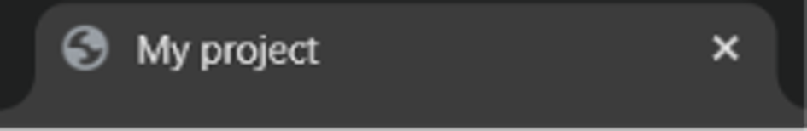
Bảng 2.3 Các thẻ kép định dạng văn bản
Thẻ | Chức năng | Thêm thuộc tính | Kết hợp CSS
<div>...</div> | Chia khối, canh lề đoạn văn | Có | Có
<p>...</p> | Đoạn văn, tự xuống dòng khi kết thúc | Có | Có
<h1>...</h1> → <h6> | Tiêu đề 6 cấp độ (lớn → nhỏ) | Có | Có
<b>...</b> | In đậm | Có | Có
<i>...</i> | In nghiêng | Có | Có
<u>...</u> | Gạch chân | Có | Có
<strong>...</strong> | Nhấn mạnh nội dung (in đậm) | Có | Có
<em>...</em> | Làm nổi bật nội dung (in nghiêng) | Có | Có
<blockquote>...</blockquote> | Trích dẫn dài | Có | Có
<code>…</code> | Hiển thị đoạn code inline | Có | Có
<big>...</big> | Chữ lớn hơn mặc định | Có | Có
<pre>...</pre> | Giữ nguyên định dạng soạn thảo | Có | Có
<sup> / <sub> | Chỉ số trên / chỉ số dưới | Có | Có

Ví dụ:
<h1>HTML</h1>
<h2>CSS</h2>
<h3>Javascript</h3>
<h4>Java</h4>
<h5>C++</h5>
<h6>Python</h6>
Kết quả hiển thị:
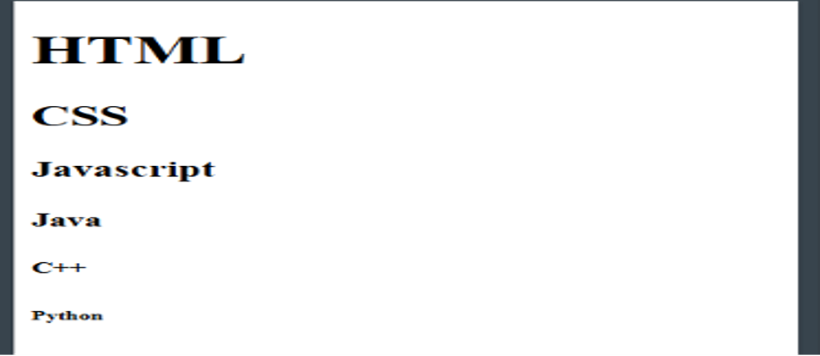

Bảng 2.4 Các thẻ kép danh sách và đa phương tiện
Thẻ | Chức năng | Thêm thuộc tính | Kết hợp CSS
<ul>...</ul> | Danh sách không thứ tự | Có | Có
<ol>...</ol> | Danh sách có thứ tự | Có | Có
<li>...</li> | Mỗi mục trong danh sách | Có | Có
<embed>...</embed> | Nhúng âm thanh, video, flash | Có | Có
<object>...</object> | Kết hợp với <embed> cho phim/flash | Có | Có

Ví dụ:
<ol type=i>
<li>Học HTML</li>
<li>Học CSS</li>
<li>Học JavaScript</li>
</ol>
Kết quả hiển thị:
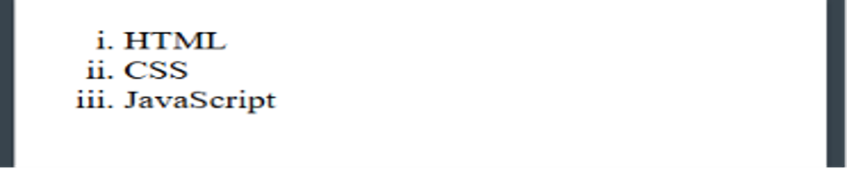

Bảng 2.5 Các thẻ kép liên kết và khung
Thẻ | Chức năng | Thêm thuộc tính | Kết hợp CSS
<a>...</a> | Siêu liên kết (hyperlink) | Có | Có
<iframe>...</iframe> | Khung nội tuyến nhúng vào trang | Có | Có
Ví dụ:
<a href="https://www.google.com">
Truy cập Google
</a>

Kết quả hiển thị:
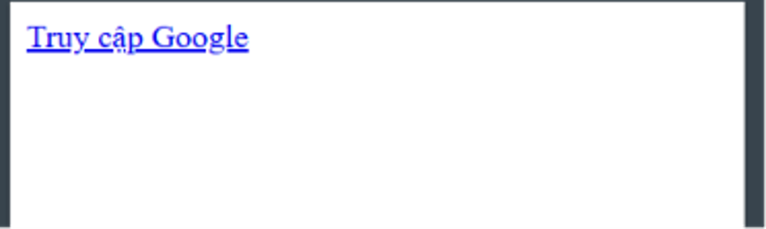

Bảng 2.6 Các thẻ kép bảng biểu và biểu mẫu
Thẻ | Chức năng | Thêm thuộc tính | Kết hợp CSS
<table>...</table> | Tạo bảng | Có | Có
<tr>...</tr> | Hàng trong bảng | Có | Có
<th>...</th> | Ô tiêu đề (in đậm, căn giữa) | Có | Có
<td>...</td> | Ô dữ liệu thông thường | Có | Có
<form>...</form> | Tạo biểu mẫu nhập liệu | Có | Có
<textarea>...</textarea> | Vùng nhập văn bản nhiều dòng | Có | Có
<button>...</button> | Tạo nút bấm có thể chứa văn bản, hình ảnh, hoặc HTML bên trong | Có | Có
<select>...</select> | Danh sách thả xuống (dropdown) | Có | Có
<option>...</option> | Mỗi lựa chọn trong <select> | Có | Có
<fieldset>...</fieldset> | Nhóm các control trong form | Có | Có
<legend>...</legend> | Tiêu đề cho <fieldset> | Có | Có
<label>...</label> | Nhãn liên kết với control | Có | Có
<thead>...</thead> | Nhóm hàng tiêu đề bảng | Có | Có
<tbody>...</tbody> | Nhóm hàng nội dung bảng | Có | Có
<tfoot>...</tfoot> | Nhóm hàng chân bảng | Có | Có
Ví dụ:
<form>
<label for="name">Họ và tên:</label>
<input type="text" id="name" placeholder="Nhập họ tên">

<br><br>

<label for="email">Email:</label>
<input type="email" id="email" placeholder="Nhập email">

<br><br>

<button type="submit">Gửi</button>
</form>
Kết quả hiển thị:
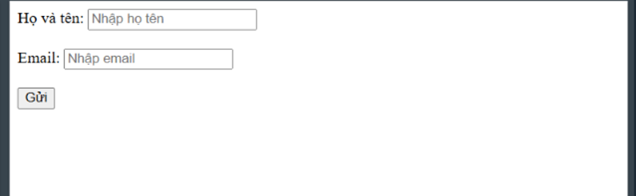

Các thẻ đơn trong HTML (Element rỗng)
Một số thẻ đặc biệt lại không có thẻ đóng và dữ liệu được khai báo sẽ nằm trong các thuộc tính, được gọi là thẻ đơn.
Cú pháp tổng quát của các thẻ:
<Tên_thẻ thuộc_tính_1="giá_trị_1" thuộc_tính_n="giá_trị_n">
- Lưu ý: Có thể chỉ có 1 thuộc tính.
Thẻ đơn được chia thành 5 nhóm:
Bảng 2.7 Nhóm hiển thị nội dung trên trang
Thẻ | Chức năng | Thêm thuộc tính | Kết hợp CSS
<img> | Hiển thị hình ảnh | Có | Có
<br> | Xuống dòng | Có | Có
<hr> | Tạo đường kẻ ngang phân cách nội dung | Có | Có
<wbr> | Gợi ý vị trí có thể xuống dòng nếu cần | Có | Có
- Thẻ liên kết hiển thị hình ảnh <img>
Cú pháp tổng quát:
<img src="Đường dẫn đến ảnh" alt="Mô tả ảnh">
- Thẻ xuống dòng <br>
Cú pháp tổng quát:
Dòng 1<br>
Dòng n
- Thẻ kẻ đường ngang <hr>
Cú pháp tổng quát:
<hr>
- Thẻ gợi ý ngắt dòng <wbr>
Cú pháp tổng quát:
<wbr>
Ví dụ tổng hợp:
<p>Xin chào<br>Tôi là My</p>

<hr>

<img src="cat.jpg" alt="Con mèo">

<p>NguyenHoang<wbr>MyDesignerWeb</p>
Ví dụ: thẻ <img> khi kết hợp với css
<img src="image.jpg"
alt="Ảnh"
style="width:300px;
height:200px;
border-radius:10px;">

Bảng 2.8 Nhóm nhập liệu (Form)
Thẻ | Chức năng | Thêm thuộc tính | Kết hợp CSS
<input> | Tạo ô nhập dữ liệu | Có | Có
- Thẻ nhập dữ liệu <input>
Cú pháp:
<input type="Kiểu dữ liệu">
Ví dụ:
<input type="text" placeholder="Nhập tên">

<input type="password" placeholder="Mật khẩu">

<input type="submit" value="Gửi">

Kết quả hiển thị:
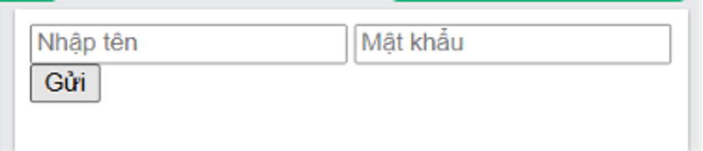
Những cách sử dụng <input> phổ biến:
type="text"
type="password"
type="email"
type="number"
type="date"
type="checkbox"
type="radio"
type="file"
type="submit"

Bảng 2.9 Nhóm cấu hình tài liệu (Metadata)
Thẻ | Chức năng | Thêm thuộc tính | Kết hợp CSS
<meta> | Khai báo thông tin trang web | Có | Có
<link> | Liên kết tài nguyên ngoài (CSS, icon,...) | Có | Có
<base> | Đặt URL gốc cho các liên kết tương đối | Có | Có
- Thẻ khai báo metadata <meta>
Cú pháp:
<meta charset="UTF-8">
- Thẻ liên kết CSS <link>
Cú pháp:
<link rel="Loại_liên_kết" href="Đường_dẫn">
- Thẻ URL cơ sở <base>
Cú pháp:
<base href="https://example.com/">
Ví dụ tổng hợp:
<head>
<meta charset="UTF-8">

<meta name="viewport"
content="width=device-width, initial-scale=1.0">

<link rel="stylesheet" href="style.css">

<base href="https://example.com/">
</head>

Bảng 2.10 Nhóm đa phương tiện (Media)
Thẻ | Chức năng | Thêm thuộc tính | Kết hợp CSS
<source> | Cung cấp nguồn cho audio/video | Có | Có
<track> | Thêm phụ đề cho video | Có | Có
<embed> | Nhúng tài liệu hoặc ứng dụng ngoài | Có | Có
- Thẻ nguồn media <source>
Cú pháp:
<source src="Đường_dẫn" type="Kiểu_dữ_liệu">

Ví dụ:
<video controls>
<source src="movie.mp4" type="video/mp4">
</video>
- Thẻ phụ đề video <track>
Cú pháp:
<track src="Tệp_phụ_đề" kind="Loại">
Ví dụ:
<video controls>
<source src="movie.mp4" type="video/mp4">
<track src="sub.vtt"
kind="subtitles"
srclang="vi">
</video>
- Thẻ nhúng nội dung <embed>
Cú pháp:
<embed src="Đường dẫn đến file/Tên file.pdf">
Ví dụ:
<embed src="file.pdf"
width="500"
height="400">

Bảng 2.11 Nhóm cấu trúc đặc biệt (Bảng ảnh, bảng dữ liệu)
Thẻ | Chức năng | Thêm thuộc tính | Kết hợp CSS
<area> | Xác định vùng có thể nhấp trong ảnh | Có | Có
<col> | Định dạng một hoặc nhiều cột trong bảng | Có | Có
- Thẻ vùng ảnh <area>
Cú pháp:
<area shape="Hình_dạng" coords="Tọa_độ" href="Liên_kết">
Ví dụ:
<img src="map.jpg" usemap="#map">

<map name="map">
<area shape="rect"
coords="50,50,150,150"
href="https://google.com">
</map>
- Thẻ cột trong bảng <col>
Cú pháp:
<col span="Số cột">
Ví dụ:
<table border="1">
<colgroup>
<col style="background:yellow">
<col style="background:lightblue">
</colgroup>

<tr>
<td>A</td>
<td>B</td>
</tr>
</table>
Kết quả hiển thị:
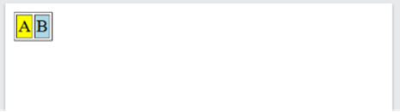

HTML trong ITBook
Trong ITBook, HTML5 được dùng để xây dựng cấu trúc ngữ nghĩa (semantic structure) cho toàn bộ 12 trang. Mỗi trang đều có cấu trúc thẻ nhất quán: <nav> chứa thanh điều hướng, <section> phân vùng nội dung chính, <footer> chứa thông tin cuối trang.
Ví dụ thực tế trong index.html:
<nav>
<a href="index.html" class="nav-logo">IT<span>Book</span></a>
<ul class="nav-links">
<li><a href="html/books.html">Sách</a></li>
<li><a href="html/categories.html">Danh mục</a></li>
</ul>
<div class="nav-actions">
<button id="themeToggle">☀️</button>
<button class="btn-cart">🛒 <span id="cartCount">0</span></button>
</div>
</nav>
Đây là cấu trúc HTML thực tế của thanh navbar trong index.html. Thẻ <nav> bao bọc toàn bộ thanh điều hướng — trình duyệt và screen reader nhận biết đây là vùng navigation, cải thiện SEO và accessibility. Thẻ <span id="cartCount"> là điểm neo để JavaScript cập nhật số lượng sách trong giỏ theo thời gian thực.

CSS

Giới thiệu sơ lược về CSS
CSS là viết tắt của Cascading Style Sheets, nó là một ngôn ngữ được sử dụng để tìm và định dạng lại các phần tử được tạo ra bởi các ngôn ngữ đánh dấu (HTML). [9] Nói ngắn gọn hơn là ngôn ngữ tạo phong cách cho trang web.
CSS được phát triển bởi W3C (World Wide Web Consortium) vào năm 1996, vì HTML không được thiết kế để gắn tag để giúp định dạng trang web. [10]

Cấu trúc cơ bản của CSS
Cú pháp
selector {
property: value;
}
Ví dụ:
p {
color: blue;
}

Các dạng CSS
CSS có 3 dạng chính:
- Inline CSS: Inline CSS là cách viết CSS trực tiếp trong thẻ HTML bằng thuộc tính style.
Cú pháp:
<tag style="
thuộc_tính_1: giá_trị_1;
thuộc_tính_2: giá_trị_2;
...
">
Nội dung
</tag>
Ví dụ:
<h1 style="
color: white;
background-color: black;
padding: 10px;
">
Tiêu đề
</h1>
- Internal CSS: Internal CSS là cách viết CSS bên trong chính file HTML bằng thẻ <style>.
Vị trí đặt:
<!DOCTYPE html>
<html>
<head>
<style>
CSS ở đây
</style>
</head>
<body>

</body>
</html>
Cú pháp:
selector {
property: value;
property: value;
}
Ví dụ:
<!DOCTYPE html>
<html>
<head>
<style>
p {
color: blue;
font-size: 20px;
}
</style>
</head>
<body>

<p>Đoạn văn thứ nhất</p>
<p>Đoạn văn thứ hai</p>

</body>
</html>
Kết quả hiển thị:
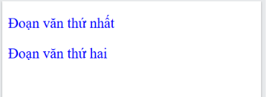
- External CSS: External CSS là cách viết CSS trong một file riêng có đuôi .css, sau đó liên kết file đó với trang HTML bằng thẻ <link>.
Cú pháp tổng quát:
HTML
<link rel="stylesheet" href="đường_dẫn_tới_file_css">
CSS
selector {
property: value;
}
Ví dụ 1: Chọn theo tên thẻ
style.css
h1 {
color: red;
}

p {
font-size: 18px;
}
index.html
<!DOCTYPE html>
<html>
<head>
<link rel="stylesheet" href="style.css">
</head>
<body>

<h1>Tiêu đề</h1>

<p>Đoạn văn</p>

</body>
</html>
Ví dụ 2: Chọn theo class
HTML
<p class="note">Ghi chú</p>
CSS
.note {
color: green;
font-weight: bold;
}
Ví dụ 3: Chọn theo id
HTML
<h1 id="title">Xin chào</h1>
CSS
#title {
color: orange;
}
Một vài lưu ý:
Cấu trúc thư mục thường gặp
project/
│
├── index.html
│
├── css/
│ └── style.css
│
└── images/
Khi đó:
HTML
<link rel="stylesheet" href="css/style.css">
Nếu CSS nằm ở thư mục cha
project/
│
├── style.css
│
└── pages/
└── about.html
Từ about.html muốn liên kết tới style.css:
HTML
<link rel="stylesheet" href="../style.css">
Trong đó: .. nghĩa là lùi lên 1 thư mục cha.

Selector (Bộ chọn)
Có 3 cách mà bộ chọn hoạt động:
- Chọn theo tên thẻ:
Tên thẻ {
Thuộc tính:Giá trị;
}
Lưu ý: Chọn tất cả thẻ theo tên thẻ đó.
- Chọn theo id:
HTML
<p id="Mã id">Nội dung</p>
CSS
#Mã id {
Thuộc tính:Giá trị;
}
Lưu ý: Dấu # dùng cho id.
- Chọn theo class:
HTML
<p class="Tên class">Hello</p>
CSS
.Tên class {
Thuộc tính:Giá trị;
}
Lưu ý: Dấu . dùng cho class
- Nếu muốn chọn hết mọi phần tử thì: Dùng dấu *.
Ví dụ:
* {
margin:0;
}

Màu sắc (Color) trong CSS
Có 4 dạng cơ bản:
- Tên màu: CSS hỗ trợ khoảng 140 tên màu có sẵn.
Cú pháp:
color: Tùy chọn trong 140 màu;
background-color: Tùy chọn trong 140 màu;
Ví dụ:
color:red;
- RGB biểu diễn màu bằng 3 thành phần: R(Red): đỏ, G(Green): xanh lá, B(Blue): xanh dương. Mỗi giá trị từ: 0-255.
Cú pháp:
color: rgb(red, green, blue);
Ví dụ:
color: rgb(255,0,0);
- HEX: là hệ thập lục phân (cơ số 16).
Cú pháp:
color: #RRGGBB;
Trong đó: RR: đỏ, GG: xanh lá, BB: xanh dương. Mỗi cặp có giá trị: 00-FF
Ví dụ:
color:#ff0000;
- RGBA giống RGB nhưng thêm: A = Alpha (độ trong suốt), giá trị Alpha từ 0-1
Cú pháp:
color: rgba(red, green, blue, alpha);
Ví dụ:
color:rgba(255,0,0,0.5);

Font trong CSS
Font liên quan đến kiểu chữ, kích thước chữ, độ đậm, kiểu nghiêng,...
Cú pháp tổng quát:
selector {
font-family: value;
font-size: value;
font-weight: value;
font-style: value;
}

Bảng 2.12 Các thuộc tính font phổ biến
Thuộc tính | Chức năng
font-family | Chọn phông chữ
font-size | Kích thước chữ
font-weight | Độ đậm
Font-style | Kiểu chữ nghiêng
Font-variant | Chữ hoa nhỏ
Font-height | Chiều cao dòng
Ví dụ:
HTML
<p class="demo">
Xin chào CSS
</p>
CSS
.demo {
font-family: Arial, sans-serif;
font-size: 24px;
font-weight: bold;
font-style: italic;
}

Nhóm Text trong CSS
Dùng để căn lề, màu chữ, khoảng cách chữ,...
Cú pháp tổng quát:
selector {
color: value;
text-align: value;
text-decoration: value;
text-transform: value;
}

Bảng 2.13 Các thuộc tính text phổ biến
Thuộc tính | Chức năng
color | Màu chữ
text-align | Căn lề
text-decoration | Gạch chân, gạch ngang
text-transform | Chuyển đổi hoa/thường
text-indent | Thụt đầu dòng
letter-spacing | Khoảng cách ký tự
word-spacing | Khoảng cách từ
text-shadow | Đổ bóng chữ
white-space | Xử lý khoảng trắng
vertical-align | Căn chỉnh theo chiều dọc
Ví dụ:
p {
text-align: center;
}

Box Model (Mô hình hộp)
+---------------------------+
| Margin |
| +---------------------+ |
| | Border | |
| | +---------------+ | |
| | | Padding | | |
| | | +-----------+ | | |
| | | | Content | | | |
| | | +-----------+ | | |
| | +---------------+ | |
| +---------------------+ |
+---------------------------+
Trong đó:
- Content (Nội dung): Là phần chứa văn bản, hình ảnh hoặc nội dung của phần tử.
- Padding (Khoảng đệm bên trong): Khoảng cách giữa nội dung và đường viền (border).
- Border (Đường viền): Bao quanh padding và content.
- Margin (Khoảng cách bên ngoài): Khoảng cách giữa phần tử hiện tại với các phần tử khác.
Ví dụ: Content
width: 300px;
height: 100px;
Ví dụ: Padding
padding: 20px;
Ví dụ: Border
border: 2px solid black;
Ví dụ: Margin
margin: 30px;

Display
Trong CSS, display là thuộc tính dùng để xác định cách một phần tử (element) được hiển thị trên trang web.
Cú pháp:
selector {
display: value;
}
Ví dụ:
p {
display: block;
}
Bảng 2.14 Các giá trị phổ biến của display
Giá trị | Chức năng | Đặc điểm | Dùng khi
block | Hiển thị dạng khối, chiếm toàn bộ chiều rộng dòng | - Xuống dòng sau khi kết thúc.  - Chiếm toàn bộ chiều rộng có thể.  - Đặt được width, height. | Bố cục cơ bản
inline | Hiển thị trên cùng dòng, chỉ chiếm đúng kích thước nội dung | - Nằm trên cùng một dòng.  - Không xuống dòng.  - Không đặt được width, height. | Chèn chữ trong dòng
inline-block | Vừa nằm cùng dòng, vừa có thể đặt width, height | - Nằm cùng dòng như inline.  - Đặt được width, height như block. | Menu, button
none | Ẩn hoàn toàn phần tử | - Ẩn hoàn toàn.  - Không chiếm không gian trên trang. | ẩn hoàn toàn một phần tử khỏi trang web.
flex | Biến phần tử thành Flex Container để sắp xếp linh hoạt | Bố cục 1 chiều (hàng hoặc cột). | Thanh menu, card, căn giữa
grid | Biến phần tử thành Grid Container để tạo lưới | Bố cục 2 chiều (hàng và cột) | Dashboard, gallery, layout web
table | Hiển thị như bảng | Hoạt động như bảng HTML | Dữ liệu dạng bảng
list-item | Hiển thị như một mục danh sách (<li>) | Hiển thị như phần tử danh sách có dấu đầu dòng | <li>

Ví dụ display: block
HTML
<div>Khối 1</div>
<div>Khối 2</div>
CSS
div {
display: block;
}
Các thẻ mặc định là block:
<div>
<p>
<h1> - <h6>
<ul>
<ol>
<li>
<section>
Ví dụ display: inline
HTML
<span>HTML</span>
<span>CSS</span>
<span>JS</span>
CSS
span {
display: inline;
}
Các thẻ mặc định là inline:
<span>
<a>
<strong>
<em>
Ví dụ display: inline-block
HTML
<span class="box">HTML</span>
<span class="box">CSS</span>
CSS
.box {
display: inline-block;
width: 100px;
height: 50px;
border: 1px solid black;
}
Ví dụ display: none
CSS
p {
display: none;
}
HTML
<p>Nội dung bị ẩn</p>
Ví dụ display: flex
HTML
<div class="container">
<div>1</div>
<div>2</div>
<div>3</div>
</div>
CSS
.container {
display: flex;
}
Ví dụ display: grid
CSS
.container {
display: grid;
grid-template-columns: 1fr 1fr 1fr;
}
Ví dụ display: table
HTML
<div class="table">
<div class="row">
<div class="cell">HTML</div>
<div class="cell">CSS</div>
</div>
</div>
CSS
.table {
display: table;
}

.row {
display: table-row;
}

.cell {
display: table-cell;
border: 1px solid black;
padding: 10px;
}

Animation và Transition
- Transition (Chuyển tiếp): dùng để tạo hiệu ứng chuyển đổi mượt mà khi giá trị của một thuộc tính CSS thay đổi.
Cú pháp:
transition-property: property;
transition-duration: duration;
transition-timing-function: timing-function;
transition-delay: delay;
Transition chỉ hoạt động khi thuộc tính thay đổi do: :hover, :focus, :active, JavaScript, thay đổi class.
Ví dụ:
.box{
width:100px;
transition:width 1s;
}

.box:hover{
width:300px;
}

Bảng 2.15 Các thành phần trong Transition
Thành phần | Ý nghĩa
property | Thuộc tính cần tạo hiệu ứng
duration | Thời gian chạy
timing-function | Tốc độ thay đổi
delay | Thời gian chờ trước khi chạy
Ví dụ transition-property:
CSS
transition-property: width; /*Chỉ thay đổi cho width*/
transition-property: all; /*Hiệu ứng cho tất cả thuộc tính thay đổi*/
Ví dụ transition-duration:
CSS
transition-duration: 2s;
Ví dụ transition-timing-function:
CSS
transition: width 2s linear;
Bảng 2.16 Điều khiển tốc độ thay đổi
Giá trị | Ý nghĩa
linear | Tốc độ đều
ease | Chậm đầu, nhanh giữa, chậm cuối
ease-in | Chậm đầu
ease-out | Chậm cuối
ease-in-out | Chậm đầu và cuối
Ví dụ transition-delay:
transition: width 2s 1s; /* Đợi 1s, sau đó mới chạy trong 2s */
- Animation: Animation mạnh hơn Transition. Không cần hover tự chạy, có thể có nhiều bước, có thể lặp vô hạn.
Cách sử dụng:
- Bước 1: Tạo keyframes, @keyframes xác định các trạng thái của animation.
Cú pháp:
@keyframes ten-animation{
from{
/* trạng thái đầu */
}

to{
/* trạng thái cuối */
}
}
Ví dụ:
@keyframes move{
from{
transform: translateX(0);
}

to{
transform: translateX(300px);
}
}
- Bước 2: Gọi animation
Cú pháp:
animation: name duration timing-function delay iteration-count direction fill-mode;
Hoặc: Viết riêng từng thuộc tính.
Các thuộc tính của animation:
- animation-name: Chỉ định tên của @keyframes sẽ được sử dụng.
Ví dụ:
@keyframes move {
from { left: 0; }
to { left: 200px; }
}

.box{
animation-name: move;
}
- animation-duration: Xác định thời gian chạy một lần của animation.
Ví dụ:
.box{
animation-name: move;
animation-duration: 3s;
}
- animation-delay: Chờ một khoảng thời gian rồi mới bắt đầu.
- Ví dụ:
.box{
animation-name: move;
animation-duration: 3s;
animation-delay: 2s;
}
- animation-iteration-count: Xác định số lần lặp.
Cú pháp:
.box{
animation-iteration-count: Số lần;
}
- animation-direction: Xác định hướng chạy.
Cú pháp:
animation-direction: Giá trị;
Bảng 2.17 Các giá trị trong animation-direction
Giá trị | Ý nghĩa
Normal | Bình thường
Reverse | Ngược lại
Alternate | Xuôi rồi ngược
alternate-reverse | Ngược rồi xuôi
- animation-timing-function: Điều khiển tốc độ chạy.
Cú pháp:
animation-timing-function: ease;
Bảng 2.18 Các giá trị trong animation-timing-function
Giá trị | Ý nghĩa
Linear | Tốc độ luôn đều.
Ease | Chậm đầu, nhanh giữa, chậm cuối.
ease-in | Tăng tốc dần.
ease-out | Chậm dần khi kết thúc.
ease-in-out | Chậm đầu và cuối.
- animation-fill-mode: Xác định trạng thái trước và sau khi animation chạy.
Ví dụ:
@keyframes move{
from { left:0; }
to { left:200px; }
}
.box {
animation-name: move;
animation-duration: 2s;
animation-fill-mode: forwards;
}
Bảng 2.19 Các giá trị trong animation-fill-mode
Giá trị | Ý nghĩa
None | Mặc định
Forwards | Giữ trạng thái cuối
Backwards | Áp dụng trạng thái đầu ngay
Both | Kết hợp hai cái
- animation-play-state: Điều khiển chạy/tạm dừng.
Bảng 2.20 Các giá trị trong animation-play-state
Giá trị | Ý nghĩa
Running | Đang chạy
Paused | Tạm dừng tại vị trí hiện tại

Visual Effects
Visual Effects là nhóm thuộc tính CSS dùng để tạo hiệu ứng trực quan cho phần tử như đổ bóng, làm mờ, thay đổi độ trong suốt, bo góc, biến đổi hình dạng, hiệu ứng chuyển động,...
- Opacity (Độ trong suốt): Điều chỉnh độ trong suốt của phần tử.
Cú pháp:
opacity: value; /* giá trị từ 0-1 */
- Box Shadow (Đổ bóng hộp): Tạo bóng cho phần tử.
Cú pháp:
box-shadow:
horizontal
vertical
blur
spread
color;
Bảng 2.21 Ý nghĩa của các tham số
Tham số | Ý nghĩa
Horizontal | Dịch trái/phải
Vertical | Dịch lên/xuống
Blur | Độ mờ bóng
Spread | Độ lan rộng
Color | Màu bóng
- Text Shadow (Đổ bóng chữ): Tạo bóng cho văn bản.
Cú pháp:
text-shadow:
horizontal
vertical
blur
color;
Border Radius (Bo góc): Bo tròn góc phần tử.
Cú pháp:
border-radius: value;
- Filter (Bộ lọc hình ảnh): Áp dụng hiệu ứng cho ảnh hoặc phần tử.
Cú pháp:
filter: effect(value);
Bảng 2.22 Các hiệu ứng của filter
Hiệu ứng | Ví dụ
Blur (Làm mờ) | img{  filter: blur(3px);  }
Brightness (Độ sáng) | img{  filter: brightness(150%);  }
Contrast (Độ tương phản) | img{  filter: contrast(200%);  }
Grayscale (Đen trắng) | img{  filter: grayscale(100%);  }
Sepia (Màu cổ điển) | img{  filter: sepia(100%);  }
- Transform: Transform dùng để biến đổi hình dạng, vị trí hoặc kích thước của phần tử mà không làm thay đổi bố cục (layout) của trang.
Cú pháp tổng quát:
selector {
transform: function(value);
}
Hoặc kết hợp nhiều hàm:
selector {
transform: function1(value) function2(value) function3(value);
}
Ví dụ:
.box {
transform: translateX(50px) rotate(45deg) scale(1.2);
}

Bảng 2.23 Các hàm thường dùng trong transform
Hàm | Chức năng | Cú pháp
translate() | Di chuyển phần tử | transform: translate(x, y);
rotate() | Xoay phần tử | transform: rotate(ndeg);
scale() | Phóng to hoặc thu nhỏ | transform: scale(tỉ_lệ);
skew() | Nghiêng phần tử | transform: skew(xdeg, ydeg);
matrix() | Kết hợp nhiều phép biến đổi trong một hàm. | transform: matrix(a,b,c,d,e,f);

- Backdrop Filter: Tác động lên nền phía sau phần tử.
Ví dụ:
.glass{
background: rgba(255,255,255,0.2);
backdrop-filter: blur(10px);
}
- Clip Path: Cắt phần tử thành hình dạng tùy ý.
Ví dụ cắt thành hình tròn:
clip-path: circle(50%);
Ví dụ cắt thành hình tam giác:
clip-path: polygon(
50% 0%,
0% 100%,
100% 100%
);
- Overflow: Xử lý nội dung vượt khỏi kích thước phần tử.
Cú pháp;
overflow: value;
Bảng 2.24 Các giá trị của overflow
Giá trị | Ý nghĩa
Visible | Hiển thị đầy đủ
Hidden | Ẩn phần dư
Scroll | Luôn hiện thanh cuộn
Auto | Tự động hiện thanh cuộn
- Cursor: Thay đổi kiểu con trỏ chuột.
Bảng 2.25 Một số giá trị của cursor
Giá trị | Ý nghĩa
Pointer | Bàn tay
Text | Con trỏ nhập văn bản
Wait | Đang tải
not-allowed | Không được phép
Move | Di chuyển
Ví dụ:
button{
cursor:pointer;
}

Responsive Web Design
Responsive Web Design (RWD) là kỹ thuật giúp website tự thay đổi giao diện phù hợp với kích thước màn hình. [11]
- Viewport: được đặt trong thẻ <head>.
Ví dụ:
<meta name="viewport" content="width=device-width, initial-scale=1.0">
Chức năng: width=device-width: Chiều rộng trang = chiều rộng thiết bị; initial-scale=1.0: Hiển thị ở mức zoom 100%.
- Media Query: Là công cụ chính để làm Responsive.
Cú pháp:
@media (điều_kiện) {
CSS
}
Hai điều kiện thường dùng là: max-width: Áp dụng cho màn hình nhỏ.; min-width: Áp dụng cho màn hình lớn.
Breakpoint phổ biến:
/* Mobile */
@media (max-width:576px){
}

/* Tablet */
@media (max-width:768px){
}

/* Laptop */
@media (max-width:992px){
}

CSS Cascade và Specificity
Khi nhiều quy tắc CSS cùng tác động lên một phần tử, trình duyệt sẽ quyết định quy tắc nào được áp dụng dựa vào Cascade và Specificity.
- Cascade (thác đổ) là cơ chế xác định CSS nào được ưu tiên khi có nhiều CSS cùng áp dụng cho một phần tử.
Trình duyệt xét theo thứ tự:
1. !important
2. Specificity (độ ưu tiên)
3. CSS viết sau thắng (nếu cùng độ ưu tiên)
Ví dụ:
HTML
<p>Xin chào</p>
CSS
p {
color: red;
}

p {
color: blue;
}
Kết quả hiển thị:
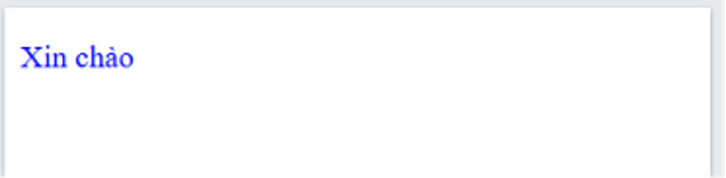
- Specificity (độ ưu tiên của selector) là điểm số dùng để so sánh các selector. Selector càng cụ thể thì càng mạnh.
Trình xếp theo thứ tự:
* = 0
Element (p, div) = 1
Class (.box) = 10
Attribute = 10
Pseudo-class = 10
ID (#header) = 100
Inline CSS = 1000
!important = Cao nhất
Ví dụ:
HTML
<p id="title" class="text" style="color: green;">
Hello
</p>
CSS
p { color: red; } /* 1 */
.text { color: blue; } /* 10 */
#title { color: orange; } /* 100 */
Kết quả hiển thị:
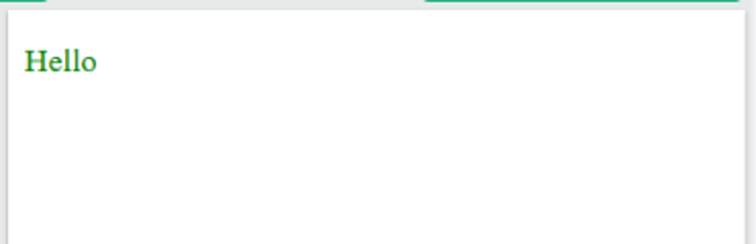

Bootstrap
Bootstrap là một CSS Framework (bộ thư viện CSS và JavaScript) giúp xây dựng giao diện web nhanh hơn mà không cần viết quá nhiều CSS thủ công. [11]

Cách sử dụng Bootstrap
Cách phổ biến: dùng CDN
- Thêm vào thẻ <head>:
<link href="https://cdn.jsdelivr.net/npm/bootstrap@5.3.8/dist/css/bootstrap.min.css" rel="stylesheet">
- Trước thẻ </body>:
<script src="https://cdn.jsdelivr.net/npm/bootstrap@5.3.8/dist/js/bootstrap.bundle.min.js"></script>

Container
Container dùng để chứa toàn bộ nội dung.
- Fixed Container: Bootstrap tự giới hạn chiều rộng theo từng kích thước màn hình.
<div class="container">
Nội dung
</div>
- Full Width Container: Chiếm 100% chiều rộng màn hình.
<div class="container-fluid">
Nội dung
</div>

Grid System
Bootstrap chia màn hình thành 12 cột.
Cấu trúc:
<div class="container">
<div class="row">

<div class="col">
Cột 1
</div>

<div class="col">
Cột 2
</div>

</div>
</div>
Ví dụ:
<div class="row">

<div class="col-4">
4 cột
</div>

<div class="col-8">
8 cột
</div>

</div>

Responsive Grid
<div class="row">

<div class="col-md-6">
Trái
</div>

<div class="col-md-6">
Phải
</div>

</div>
Ý nghĩa:
Bảng 2.26 Các lớp Grid responsive trong Bootstrap
Class | Màn hình
col-sm-* | ≥576px
col-md-* | ≥768px
col-lg-* | ≥992px
col-xl-* | ≥1200px
col-xxl-* | ≥1400px

Image
Ảnh Responsive: Tự co giãn theo màn hình.
<img src="img.jpg" class="img-fluid">
Ảnh bo góc:
<img src="img.jpg" class="rounded">
Ảnh hình tròn:
<img src="img.jpg" class="rounded-circle">
Thumbnail:
<img src="img.jpg" class="img-thumbnail">

Link
Link màu Bootstrap
<a href="#" class="link-primary">Primary</a>

<a href="#" class="link-success">Success</a>

<a href="#" class="link-danger">Danger</a>

Button
- Nút cơ bản:
<button class="btn btn-primary">
Submit
</button>
- Các màu phổ biến:
btn-primary
btn-secondary
btn-success
btn-danger
btn-warning
btn-info
btn-dark
btn-light
- Button viền:
<button class="btn btn-outline-primary">
Button
</button>
- Kích thước:
<button class="btn btn-primary btn-lg">
Large
</button>

<button class="btn btn-primary btn-sm">
Small
</button>

Text
Màu chữ:
<p class="text-primary">Blue</p>
<p class="text-success">Green</p>
<p class="text-danger">Red</p>
Căn lề:
text-start
text-center
text-end

Background
Ví dụ:
<div class="bg-primary">
Nội dung
</div>
Các màu:
bg-primary
bg-secondary
bg-success
bg-danger
bg-warning
bg-info
bg-dark
bg-light

Margin & Padding
Margin (Khoảng cách bên ngoài):
m-0
m-1
m-2
m-3
m-4
m-5
Ví dụ:
<div class="m-3">
Nội dung
</div>
Padding (Khoảng cách bên trong):
p-0
p-1
p-2
p-3
p-4
p-5
Ví dụ:
<div class="p-3">
Nội dung
</div>

Card
<div class="card" style="width:300px">

<img src="img.jpg" class="card-img-top">

<div class="card-body">

<h5 class="card-title">
Sản phẩm
</h5>

<p class="card-text">
Mô tả sản phẩm
</p>

<a href="#" class="btn btn-primary">
Xem thêm
</a>

</div>

</div>

Navbar
Navbar dùng để tạo thanh điều hướng cố định ở đầu trang, có thể chuyển thành menu dạng hamburger khi thu nhỏ màn hình.
<nav class="navbar navbar-expand-lg navbar-light bg-light">
<div class="container-fluid">
<a class="navbar-brand" href="#">ITBook</a>
<button class="navbar-toggler" data-bs-toggle="collapse" data-bs-target="#navMenu">
<span class="navbar-toggler-icon"></span>
</button>
<div class="collapse navbar-collapse" id="navMenu">
<ul class="navbar-nav ms-auto">
<li class="nav-item">
<a class="nav-link" href="#">Trang chủ</a>
</li>
</ul>
</div>
</div>
</nav>
Thuộc tính data-bs-toggle và data-bs-target liên kết với tệp bootstrap.bundle.min.js để tự động đóng/mở menu khi nhấn nút, không cần viết thêm JavaScript.

Dropdown
Dropdown hiển thị danh sách lựa chọn ẩn/hiện khi nhấn vào nút kích hoạt, được xử lý bởi Bootstrap JavaScript qua thuộc tính data-bs-toggle.
<div class="dropdown">
<button class="btn btn-secondary dropdown-toggle" data-bs-toggle="dropdown">
Tài khoản
</button>
<ul class="dropdown-menu">
<li><a class="dropdown-item" href="#">Đơn hàng</a></li>
<li><a class="dropdown-item" href="#">Đăng xuất</a></li>
</ul>
</div>

Modal
Modal là hộp thoại nổi lên trên nội dung trang, dùng cho các tác vụ như thêm hoặc sửa dữ liệu mà không cần chuyển sang trang khác.
<button class="btn btn-primary" data-bs-toggle="modal" data-bs-target="#myModal">
Mở
</button>
<div class="modal fade" id="myModal">
<div class="modal-dialog">
<div class="modal-content">
<div class="modal-header">
<h5 class="modal-title">Tiêu đề</h5>
<button class="btn-close" data-bs-dismiss="modal"></button>
</div>
<div class="modal-body">
Nội dung
</div>
</div>
</div>
</div>

Toast
Toast là thông báo nhỏ tự động ẩn sau vài giây, thường dùng để xác nhận một hành động vừa thực hiện.
<div class="toast" role="alert">
<div class="toast-header">
<strong class="me-auto">Thông báo</strong>
</div>
<div class="toast-body">
Đã thêm vào giỏ hàng
</div>
</div>
Toast ẩn theo mặc định và cần được kích hoạt bằng JavaScript thông qua new bootstrap.Toast(...).show().

Form
Form trong Bootstrap cung cấp các class định dạng cho ô nhập liệu, nhãn và thông báo lỗi.
<div class="mb-3">
<label class="form-label">Email</label>
<input type="email" class="form-control">
</div>
<div class="mb-3">
<label class="form-label">Mật khẩu</label>
<input type="password" class="form-control">
</div>
Validate trạng thái nhập liệu:
is-valid
is-invalid
invalid-feedback

Badge
Badge hiển thị nhãn nhỏ đính kèm bên cạnh nội dung khác để biểu thị trạng thái hoặc số lượng.
<span class="badge bg-danger">Hot</span>
<span class="badge bg-success">Mới</span>
Ví dụ:
<button class="btn btn-primary">
Giỏ hàng <span class="badge bg-light text-dark">3</span>
</button>

CSS trong ITBook
ITBook sử dụng CSS Custom Properties (biến CSS) để triển khai hệ thống Dark/Light mode. [12] Cú pháp khai báo biến CSS:
/* Light mode (mặc định) — style1.css */
:root {
--bg: #f5f5f0; /* màu nền chính */
--card-bg: #ffffff; /* màu nền card */
--text: #111118; /* màu chữ */
}
/* Dark mode — ghi đè khi body có class="dark" */
body.dark {
--bg: #0d0d14;
--card-bg: #16161f;
--text: #f0f0f8;
}
Nguyên lý hoạt động: khi JavaScript thêm class "dark" vào <body>, CSS sẽ tự động ghi đè các giá trị biến. Toàn bộ màu sắc trên 12 trang thay đổi tức thì mà không cần viết lại từng rule CSS. Mỗi trang có file CSS riêng (style1.css — style12.css) sử dụng cùng bộ biến này, đảm bảo tính nhất quán giao diện xuyên suốt dự án. Dự án

JavaScript

Sơ lược về ngôn ngữ JavaScript
JavaScript (JS) là một ngôn ngữ lập trình thông dịch, được phát triển bởi Netscape từ những năm 1995. [13] Nó có cú pháp được phát triển dựa trên ngôn ngữ C. Được nhà phát triển sử dụng để tạo trang web tương tác. Từ làm mới bảng tin trên trang mạng xã hội đến hiển thị hình ảnh động và bản đồ tương tác, các chức năng của JavaScript có thể cải thiện trải nghiệm người dùng của trang web. Là ngôn ngữ kịch bản phía máy khách, JavaScript là một trong những công nghệ cốt lõi của World Wide Web. [5]

Cách chèn JavaScript vào HTML
- Inline JavaScript: Viết trực tiếp trong thuộc tính.
- Internal JavaScript: Viết trong thẻ <script>, thường đặt trước </body>.
- External JavaScript: Tạo file script.js, rồi liên kết với HTML
Ví dụ liên kết:
<script src="script.js"></script>

Cú pháp cơ bản
Cú pháp cơ bản của JavaScript bao gồm các thành phần nền tảng như khai báo biến (sử dụng var, let, const), các toán tử số học và logic, cùng các cấu trúc điều khiển luồng như câu điều kiện và vòng lặp. [14]
- Khai báo biến.
Ví dụ:
let ten = "My"; /* let có thể đổi được giá trị */
const PI = 3.14; /* const không đổi được */
var tuoi = 18; /* var đổi được nhưng ít dùng */
- Xuất dữ liệu: Console, hiển thị thông báo, ghi vào HTML.
Ví dụ:
console.log("Xin chào");
alert("Xin chào");
document.write("Hello");
- Kiểu dữ liệu:
let ten = "My"; // String
let tuoi = 18; // Number
let dung = true; // Boolean
let x = null; // Null
let y; // Undefined
- Toán tử: +, -, *, /, %
- Điều kiện:
Bảng 2.27 Các dạng câu điều kiện
Câu điều kiện | Cú pháp | Chức năng
if | if (điều_kiện) {  // Khối lệnh  } | Thực hiện một khối lệnh nếu điều kiện đúng (true).
if…else | if (điều_kiện) {  // Khối lệnh khi đúng  }  else {  // Khối lệnh khi sai  } | Nếu điều kiện đúng → thực hiện khối if.  Nếu điều kiện sai → thực hiện khối else.
if…else if | if (điều_kiện_1) {  // Khối lệnh 1  }  else if (điều_kiện_2) {  // Khối lệnh 2  }  else if (điều_kiện_3) {  // Khối lệnh 3  }  else {  // Trường hợp còn lại  } | Kiểm tra nhiều điều kiện liên tiếp.
- Vòng lặp:
Bảng 2.28 Các dạng vòng lặp
Vòng lặp | Cú pháp | Công dụng
for | for (khởi_tạo; điều_kiện; cập_nhật) {  // code  } | Biết trước số lần lặp
while | while (điều_kiện) {  // code  } | Lặp khi điều kiện còn đúng
do…while | do {  // code  }  while (điều_kiện); | Chạy ít nhất 1 lần rồi mới kiểm tra điều kiện
for..of | for (let bien of doi_tuong) {  // code  } | Duyệt giá trị của mảng, chuỗi
for…in | for (let key in doi_tuong) {  // code  } | Duyệt key/thuộc tính của object
Các câu lệnh điều khiển vòng lặp như:
- Break: thoát khỏi vòng lặp.
- Continue: Dùng để bỏ qua phần còn lại của lần lặp hiện tại. Chương trình chuyển sang lần lặp tiếp theo.
- Switch: So sánh một giá trị với nhiều trường hợp khác nhau. thường dùng thay cho chuỗi if...else if...else.
Cú pháp tổng quát:
switch (biểu_thức) {
case giá_trị_1:
// Khối lệnh
break;

case giá_trị_2:
// Khối lệnh
break;

default:
// Trường hợp mặc định
}

Cách viết hàm
Hàm (Function) là một khối lệnh được đặt tên để thực hiện một công việc nào đó và có thể gọi lại nhiều lần. [15]
Cú pháp tổng quát:
function tenHam(thamSo1, thamSo2, ...) {

// Xử lý

return ketQua;
}
Trong đó:
function → Từ khóa khai báo hàm
tenHam → Tên hàm
thamSo → Parameter (tham số)
return → Trả kết quả về nơi gọi hàm

Bảng 2.29 Các trường hợp thường gặp trong hàm
Trường hợp | Đặc điểm
Không có tham số, không có return | ✓ Nhận dữ liệu từ bên ngoài  ✓ Không trả kết quả  ✓ Thường dùng để hiển thị, in dữ liệu
Có tham số, không có return | ✓ Nhận dữ liệu từ bên ngoài  ✓ Không trả kết quả  ✓ Thường dùng để hiển thị, in dữ liệu
Không có tham số, có return | ✓ Không cần dữ liệu đầu vào  ✓ Có trả kết quả
Có tham số, có return | ✓ Nhận dữ liệu  ✓ Xử lý dữ liệu  ✓ Trả kết quả
Ví dụ:
function tinhDienTichHinhChuNhat(chieuDai, chieuRong) {
let dienTich = chieuDai * chieuRong;
return dienTich;
}

console.log(
tinhDienTichHinhChuNhat(5, 3)
);

Các phương thức tìm kiếm, tạo phần tử và chèn phần tử (DOM API)
- Các phương thức tìm kiếm phần tử:
Bảng 2.30 Các phương thức tìm kiếm phần tử
Nhóm | Phương thức
Tìm theo ID | document.getElementById("id");
Tìm theo Class | document.getElementsByClassName("className");
Tìm theo Tag | document.getElementsByTagName("tagName");
Tìm theo Name | document.getElementsByName("name");
Query Selector (CSS Selector) | document.querySelector("selector");
- Các phương thức tạo phần tử: [14]
Bảng 2.31 Các phương thức tạo phần tử
Nhóm | Phương thức
Tạo Element | document.createElement("tagName");
Tạo Text Node | document.createTextNode("Nội dung");
Thêm Text vào Element | element.appendChild(textNode);
Tạo nhanh bằng innerHTML | element.innerHTML = "<h1>Nội dung</h1>";
- Chèn phần tử vào trang:
Bảng 2.32 Các phương thức chèn phần tử vào trang
Nhóm | Phương thức
Thêm cuối phần tử cha | parent.appendChild(child);
Thêm nhiều phần tử hoặc text | parent.append(child);
Thêm vào đầu phần tử cha. | parent.prepend(child);
Chèn trước phần tử khác. | parent.insertBefore(newNode, oldNode);

Event và Event Handling
Event Handling (Xử lý sự kiện) là quá trình viết mã JavaScript để phản hồi khi một sự kiện xảy ra.
Cú pháp tổng quát:
element.addEventListener("event", function() {
// Mã xử lý
});
Ví dụ:
button.addEventListener("click", function() {
alert("Hello");
});

Bảng 2.33 Các event quan trọng
Event | Chức năng
click | Nhấn chuột
submit | Gửi form
input | Nhập dữ liệu
change | Thay đổi giá trị
keydown | Nhấn phím

Thao tác CSS Class (classList)
ClassList là một thuộc tính của phần tử HTML (DOM Element), dùng để thêm, xóa, kiểm tra hoặc chuyển đổi (toggle) các class CSS mà không cần thao tác trực tiếp với chuỗi class.
Cú pháp tổng quát:
element.classList.phuongThuc();
Bảng 2.34 Các phương thức classList
Phương thức | Chức năng
add() | Thêm class
remove() | Xóa class
toggle() | Bật/tắt
contains() | Kiểm tra

Các phương thức xử lý mảng
Trong JavaScript, phương thức xử lý mảng (Array Methods) là các hàm được cung cấp sẵn để thêm, xóa, tìm kiếm, sắp xếp và duyệt phần tử trong mảng.
Bảng 2.35 Các phương thức thêm và xóa phần tử quan trọng
Phương thức | Chức năng
push() | Thêm phần tử vào cuối mảng
pop() | Xóa phần tử cuối mảng
unshift() | Thêm phần tử vào đầu mảng
shift() | Xóa phần tử đầu mảng
splice() | Thêm, xóa hoặc thay thế phần tử tại vị trí bất kỳ

Bảng 2.36 Các phương thức tìm kiếm phần tử quan trọng
Phương thức | Chức năng
indexOf() | Tìm vị trí xuất hiện đầu tiên
includes() | Kiểm tra có tồn tại hay không
find() | Trả về phần tử đầu tiên thỏa điều kiện
findIndex() | Trả về vị trí phần tử đầu tiên thỏa điều kiện

Bảng 2.37 Các phương thức duyệt mảng quan trọng
Phương thức | Chức năng
forEach() | Duyệt từng phần tử
map() | Tạo mảng mới sau khi xử lý từng phần tử
filter() | Lọc phần tử theo điều kiện
reduce() | Gộp các phần tử thành một giá trị

Bảng 2.38 Các phương thức sắp xếp và đảo ngược quan trọng
Phương thức | Chức năng
sort() | Sắp xếp mảng
reverse() | Đảo ngược thứ tự phần tử

Bảng 2.39 Các phương ghép và tách mảng quan trọng
Phương thức | Chức năng
concat() | Ghép mảng
slice() | Cắt lấy một phần mảng
join() | Chuyển mảng thành chuỗi
split() | Tách chuỗi thành mảng

Timer API
Timer API là tập hợp các hàm trong JavaScript dùng để thực thi mã sau một khoảng thời gian hoặc lặp lại theo chu kỳ.
Bảng 2.40 Các hàm trong timer API
Hàm | Chức năng | Cú pháp
setTimeout() | Thực hiện 1 lần sau khoảng thời gian | setTimeout(function, delay);
clearTimeout() | Hủy setTimeout() | clearTimeout(timerID);
setInterval() | Thực hiện lặp lại theo chu kỳ | setInterval(function, delay);
clearInterval() | Dừng setInterval() | clearInterval(intervalID);

URL API
URL API (Uniform Resource Locator API) là tập hợp các đối tượng và phương thức trong JavaScript dùng để tạo, phân tích, chỉnh sửa và truy xuất các thành phần của một địa chỉ URL. API này giúp xử lý URL dễ dàng và chính xác hơn so với việc thao tác chuỗi thông thường.
Cú pháp tạo đối tượng URL:
const url = new URL("https://example.com/products?id=10&category=book");

Bảng 2.41 Các thuộc tính thường dùng trong URL API
Thuộc tính | Chức năng | Ví dụ kết quả
href | Toàn bộ URL | https://example.com/products?id=10&category=book
protocol | Giao thức | https:
hostname | Tên miền | example.com
port | Cổng kết nối | 8080
pathname | Đường dẫn | /products
search | Chuỗi truy vấn | ?id=10&category=book
hash | Phần neo trang | #section1
origin | Nguồn gốc URL | https://example.com

URLSearchParams là đối tượng hỗ trợ thao tác với các tham số truy vấn (query parameters) trong URL.
Ví dụ:
const url = new URL("https://example.com/products?id=10&category=book");

console.log(url.searchParams.get("id")); // 10
console.log(url.searchParams.get("category")); // book

Regular Expression
Regular Expression (Regex) là một mẫu (pattern) dùng để tìm kiếm, kiểm tra hoặc thay thế chuỗi ký tự theo một quy tắc nhất định.
Cú pháp 1: dùng dấu //
let regex = /Ký hiệu, Ký tự, Cờ, Bộ lượng tử/;
console.log(regex.Phương thức("Nguồn đưa vào"));
Cú pháp 2: dùng đối tương RegExp
let regex = new RegExp("Ký hiệu, Ký tự, Cờ, Bộ lượng tử ");
console.log(regex.Phương thức("Nguồn đưa vào"));

Bảng 2.42 Các phương thức thường dùng RegExp
Phương thức | Chức năng
test() | Kiểm tra chuỗi có khớp mẫu hay không
exec() | Trả về kết quả tìm kiếm
match() | Tìm tất cả kết quả khớp
search() | Trả về vị trí xuất hiện
replace() | Thay thế chuỗi
Ví dụ:
let regex = /hello/;
console.log(regex.test("hello world"));

Bảng 2.43 Các ký hiệu đặc biệt
Ký hiệu | Ý nghĩa
. | Bất kỳ ký tự nào
\d | Một chữ số (0-9)
\D | Không phải số
\w | Chữ cái, số, _
\W | Không phải chữ cái, số, _
\s | Khoảng trắng
\S | Không phải khoảng trắng
^ | Bắt đầu chuỗi
$ | Kết thúc chuỗi

Bảng 2.44 Bộ lượng tử
Ký hiệu | Ý nghĩa
* | 0 hoặc nhiều lần
+ | 1 hoặc nhiều lần
? | 0 hoặc 1 lần
{n} | Đúng n lần
{n,m} | Từ n đến m lần

Bảng 2.45 Nhóm ký tự
Cú pháp | Ý nghĩa
[a,b,c] | a hoặc b hoặc c
[a-z] | a → z
[A-Z] | A → Z
[0-9] | Các chữ số
[^abc] | Không phải a,b,c

Bảng 2.46 Cờ
Flag | Ý nghĩa
g | Tìm tất cả kết quả
i | Không phân biệt hoa thường
m | Làm việc trên nhiều dòng

IntersectionObserver API
IntersectionObserver API là API của JavaScript dùng để theo dõi sự xuất hiện hoặc biến mất của một phần tử (element) trong vùng hiển thị (viewport) hoặc bên trong một phần tử cha xác định.
Cú pháp tổng quát:
const observer = new IntersectionObserver(callback, options);
observer.observe(element);
Cấu trúc Callback:
const observer = new IntersectionObserver((entries) => {
entries.forEach(entry => {
if (entry.isIntersecting) {
console.log("Phần tử đang hiển thị");
}
});
});

Bảng 2.47 Một số thuộc tính của entry
Thuộc tính | Chức năng
isIntersecting | Trả về true nếu phần tử đang xuất hiện
target | Phần tử đang được theo dõi
intersectionRatio | Tỷ lệ phần tử đang hiển thị
boundingClientRect | Thông tin kích thước, vị trí phần tử
Các tùy chọn (options):
const options = {
root: null,
rootMargin: "0px",
threshold: 0.5
};
Bảng 2.48 Một số thuộc tính của options
Thuộc tính | Chức năng
root | Phần tử gốc dùng để quan sát, null là cửa sổ trình duyệt
rootMargin | Khoảng cách mở rộng hoặc thu hẹp vùng quan sát
threshold | Tỷ lệ phần tử phải xuất hiện để kích hoạt callback

JavaScript trong ITBook
Trong ITBook, JavaScript đảm nhận toàn bộ logic nghiệp vụ. Dưới đây là hàm addToCart() trong lib1.js — xử lý thêm sách vào giỏ hàng và lưu vào localStorage:
function addToCart(id) {
const book = books.find(b => b.id === id); // tìm sách theo id
const existing = cart.find(c => c.id === id); // kiểm tra đã tồn tại chưa
if (existing) existing.qty++; // nếu có rồi thì tăng số lượng
else cart.push({ ...book, qty: 1 }); // nếu chưa có thì thêm mới
localStorage.setItem('itbook_cart', JSON.stringify(cart));
updateCartCount(); // cập nhật số hiển thị trên navbar
showToast(`✓ Đã thêm "${book.title}" vào giỏ`);
}
Hàm sử dụng cú pháp ES6+: arrow function (=>), spread operator (...book) để sao chép toàn bộ thuộc tính sách vào phần tử giỏ hàng, template literal (`...`) để tạo thông báo. Kết quả: khi người dùng click nút "Giỏ hàng", sách được thêm tức thì, số đếm cập nhật trên navbar và dữ liệu được lưu vào localStorage để không mất khi tải lại trang.

Web Storage API (LocalStorage)
Web Storage API cung cấp hai cơ chế lưu trữ phía client: localStorage (dữ liệu tồn tại sau khi đóng trình duyệt) và sessionStorage (xóa khi đóng tab). [6] ITBook chọn localStorage vì cần lưu trữ giỏ hàng và tùy chọn theme bền vững. Cú pháp cơ bản:
// Ghi dữ liệu (chỉ lưu được chuỗi string)
localStorage.setItem('key', value);
// Đọc dữ liệu
localStorage.getItem('key');
// Xóa dữ liệu
localStorage.removeItem('key');
Vì localStorage chỉ lưu được chuỗi (string), dữ liệu dạng mảng hoặc object phải chuyển sang JSON trước. ITBook sử dụng JSON.stringify() khi ghi và JSON.parse() khi đọc. Ví dụ thực tế trong lib1.js:
// Khởi tạo giỏ hàng: đọc từ localStorage, nếu không có thì mảng rỗng
let cart = JSON.parse(localStorage.getItem('itbook_cart') || '[]');

// Lưu giỏ hàng sau mỗi thao tác thay đổi
localStorage.setItem('itbook_cart', JSON.stringify(cart));

// Lưu chế độ theme sau khi người dùng chuyển chế độ
localStorage.setItem('itbook_theme',
document.body.classList.contains('dark') ? 'dark' : 'light');

// Phục hồi theme khi tải lại trang (IIFE — tự gọi ngay khi load)
(function() {
if (localStorage.getItem('itbook_theme') === 'dark') {
document.body.classList.add('dark');
}
})();
ITBook sử dụng 4 key trong localStorage: itbook_cart (mảng JSON giỏ hàng), itbook_user (object thông tin người dùng đăng nhập), itbook_theme (chuỗi ‘light’ hoặc ‘dark’) và itbook_newsletter (trạng thái đăng ký). Kết quả: dữ liệu giỏ hàng không bị mất khi đóng trình duyệt, theme được khôi phục ngay khi tải trang tiếp theo — mang lại trải nghiệm người dùng liền mạch trên toàn bộ 12 trang.

Thiết kế giao diện người dùng (UI/UX)
Thiết kế UI/UX của ITBook theo hướng "Light-first Design" — giao diện mặc định là Light mode với bảng màu sáng chủ đạo (#f5f5f0 nền, #ffffff card) kết hợp highlight màu xanh-tím gradient (#4f6ef7) và xanh cyan (#0ea5e9). Typography sử dụng bộ font kết hợp: Syne (sans-serif hiện đại cho tiêu đề, trọng số 400/600/700/800) và DM Sans (cho nội dung văn bản, trọng số 300/400/500/italic), nhập từ Google Fonts CDN. [16]
Nguyên tắc thiết kế nhất quán xuyên suốt 12 trang: cùng hệ thống màu, cùng font chữ, cùng kiểu navbar, cùng component card. Điều này tạo trải nghiệm người dùng liền mạch khi điều hướng giữa các trang. Responsive Design được triển khai bằng CSS Media Queries với các breakpoint 480px (mobile), 768px (tablet) và 1200px+ (desktop). [17]

Phân tích thiết kế hệ thống

Phân tích yêu cầu hệ thống

Yêu cầu chức năng
Hệ thống ITBook được phân tích và thiết kế với các nhóm chức năng chính sau:
- Nhóm chức năng Sách:
- Hiển thị danh sách sách dạng grid với đầy đủ thông tin: ảnh bìa, tên sách, tác giả, giá, giá gốc, đánh giá sao, số lượt đánh giá và badge (Bestseller/Hot/Classic/Mới).
- Tìm kiếm sách theo từ khóa (tên hoặc tác giả) theo thời gian thực không cần nhấn nút tìm kiếm.
- Lọc sách theo danh mục: AI & ML, Lập trình Web, Python, Data Science, An toàn mạng, Database.
- Xem chi tiết sách: thông tin đầy đủ, mô tả, mục lục, đánh giá, sách liên quan.
- Nhóm chức năng Giỏ hàng:
  - Thêm sách vào giỏ hàng từ trang danh sách hoặc trang chi tiết sách, hiển thị thông báo toast.
  - Điều chỉnh số lượng (+/-) và xóa từng sản phẩm.
  - Xóa toàn bộ giỏ hàng.
  - Áp mã giảm giá (ITBOOK10: 10%, STUDENT20: 20%, SAVE15: 15%).
  - Tính toán tổng tiền tự động: tạm tính, giảm giá, phí vận chuyển miễn phí, tổng cộng.
  - Hiển thị gợi ý sách khi giỏ hàng trống.
- Nhóm chức năng Xác thực người dùng:
  - Đăng ký tài khoản mới với họ tên, email, mật khẩu và xác nhận mật khẩu.
  - Đăng nhập bằng email/mật khẩu hoặc qua Google/GitHub (UI).
  - Hiển thị avatar dropdown với tên người dùng sau khi đăng nhập.
  - Đăng xuất và xóa thông tin phiên.
- Nhóm chức năng Nội dung:
  - Trang Tài nguyên: hiển thị website học lập trình miễn phí lọc theo loại (Miễn phí/Có phí/Công cụ) và lộ trình học theo vai trò.
  - Trang Blog: bài viết IT với lọc theo danh mục và tìm kiếm, phân trang.
  - Trang Đánh giá: nhận xét từ cộng đồng, lọc theo rating và danh mục, thống kê tổng quan.
  - Trang Liên hệ: form liên hệ với validation và thông tin địa chỉ/email.
  - Trang Giới thiệu: thông tin về ITBook, sứ mệnh và đội ngũ.
- Nhóm chức năng Giao diện:
  - Dark/Light mode: chuyển đổi tức thì, lưu tùy chọn vào LocalStorage.
  - Newsletter: form đăng ký nhận thông tin, kiểm tra email hợp lệ.
  - Responsive: hoạt động tốt trên mobile (375px), tablet (768px) và desktop (1200px+).
- Nhóm chức năng Admin:
  - Dashboard: thống kê tổng số sách, danh mục, giá trung bình.
  - Quản lý sách: xem danh sách, thêm mới, chỉnh sửa và xóa sách.
  - Quản lý danh mục và đơn hàng (UI).

Yêu cầu phi chức năng
- Hiệu năng: trang tải trong vòng 3 giây trên kết nối thông thường, điểm Lighthouse Performance ≥ 90.
- Khả năng tương thích: hoạt động tốt trên Chrome, Firefox, Edge, Safari (phiên bản mới nhất).
- Responsive: giao diện tương thích đa thiết bị không bị lỗi bố cục ở các màn hình 375px–1920px.
- Tính bền vững dữ liệu: giỏ hàng và tùy chọn không bị mất khi đóng và mở lại trình duyệt.
- Bảo mật form: validation input phía client, sanitize dữ liệu nhập vào.

3.2 Thiết kế giao diện
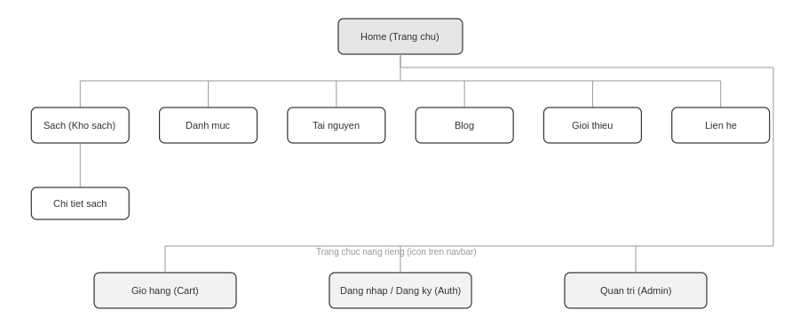
Hình 3.1 Sơ đồ website ITBook

Trang chủ (index.html)
Trang chủ là điểm tiếp xúc đầu tiên của người dùng với ITBook. Bố cục bao gồm các thành phần chính:
  - Navbar cố định (sticky): logo ITBook, menu điều hướng (Sách, Danh mục, Tài nguyên, Blog, Giới thiệu, Liên hệ), nút Dark/Light mode, nút đăng nhập và icon giỏ hàng với badge số lượng.
  - Hero Section: tiêu đề nổi bật, mô tả ngắn gọn, 2 nút CTA (Khám phá sách, Tài nguyên miễn phí), thống kê (500+ đầu sách, 12+ danh mục, 10k+ sinh viên) và animation 3 card sách nổi bật.
  - Danh mục Section: 6 card danh mục có icon, tên và số lượng sách — click để lọc sách theo danh mục.
  - Sách nổi bật Section: thanh tìm kiếm + bộ lọc danh mục, grid sách render từ mảng dữ liệu JavaScript.
  - Tài nguyên Section: 6 card tài nguyên học lập trình miễn phí với tag ngôn ngữ.
  - Newsletter Section: form đăng ký email với validation.
  - Footer: thông tin ITBook, link điều hướng nhanh và liên hệ.
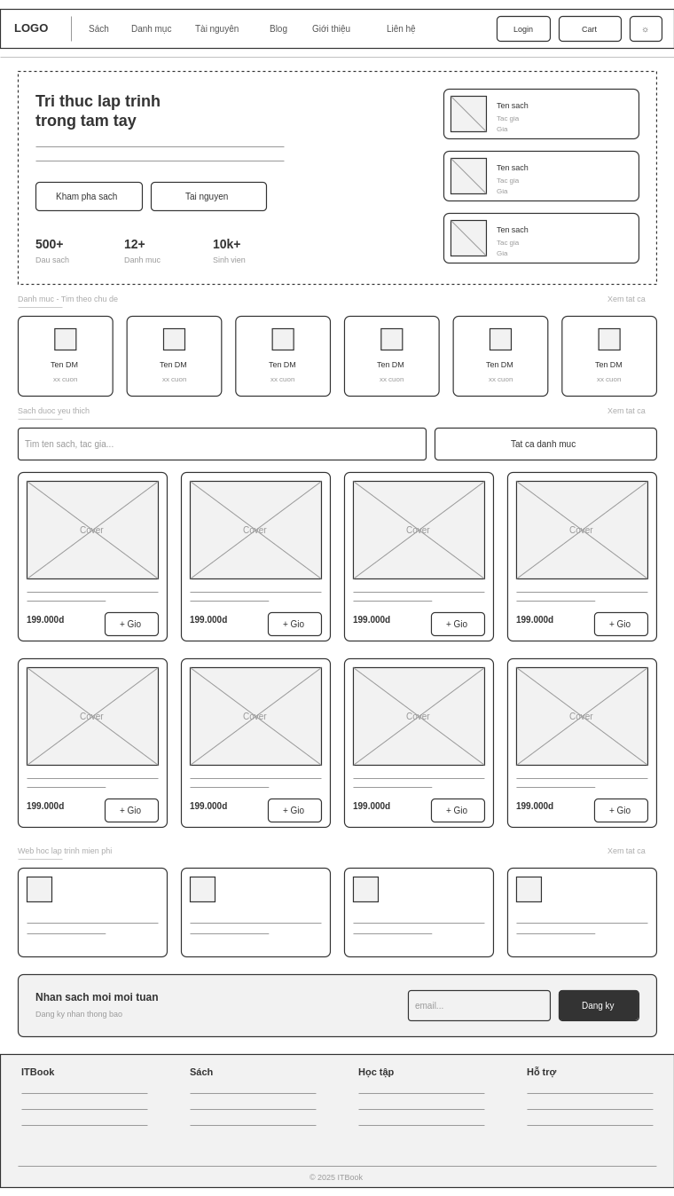
Hình 3.2 Sơ đồ phác thảo trang chủ

Trang danh sách sách (books.html)
Trang sách hiển thị toàn bộ 24 đầu sách trong hệ thống với các tính năng:
  - Thanh tìm kiếm real-time theo tên sách hoặc tác giả.
  - Dropdown lọc theo danh mục (tất cả, AI/ML, Web, Python, Data, Network, Database).
  - Grid sách responsive: 4 cột trên desktop, 2 cột tablet, 1 cột mobile.
  - Mỗi card sách hiển thị: ảnh bìa thực tế từ assets, badge trạng thái, tên, tác giả, đánh giá sao, giá và giá gốc (nếu có), nút thêm vào giỏ.
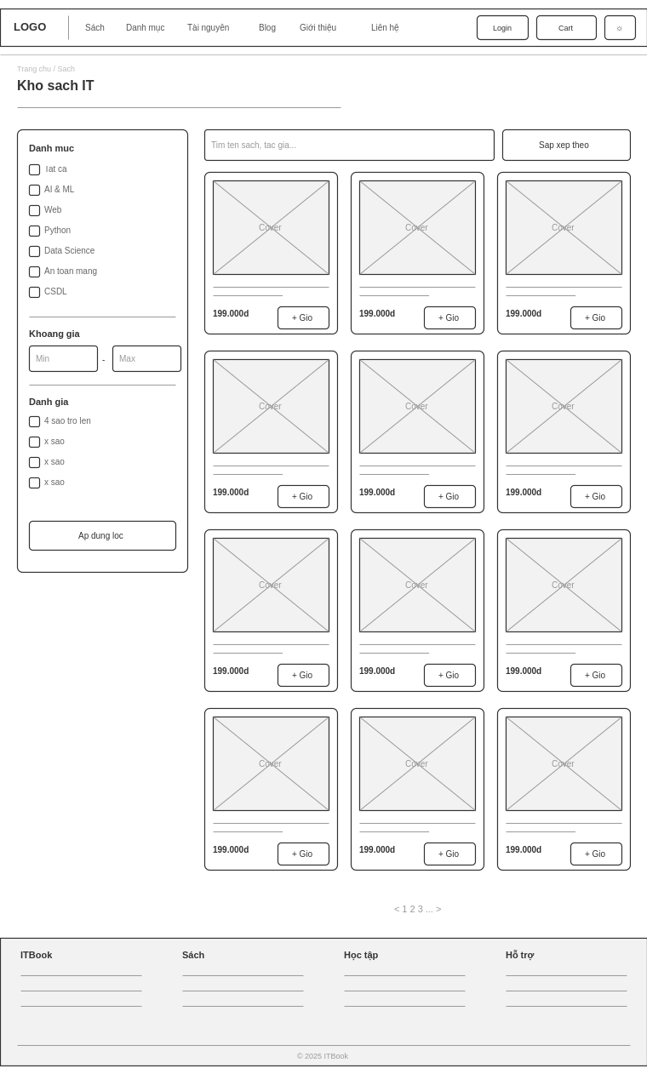
Hình 3.3 Sơ đồ phác thảo trang danh sách

Trang chi tiết sách (book-detail.html)
Trang chi tiết được load động từ tham số URL (?id=N). Giao diện bao gồm:
  - Phần trái: ảnh bìa sách lớn với badge, nút thêm vào giỏ, điều chỉnh số lượng, nút yêu thích.
  - Phần phải: tên sách, tác giả, danh mục, đánh giá sao, số lượt đánh giá, giá/giá gốc, phần trăm tiết kiệm, mô tả sách.
  - Tab mục lục và đánh giá.
  - Section sách liên quan: 4 sách cùng gần nhất từ mảng dữ liệu.
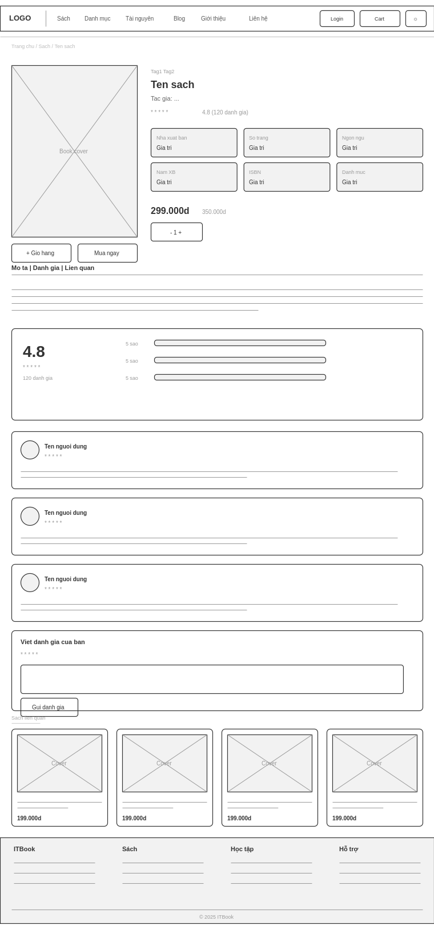
Hình 3.4 Sơ đồ phác thảo trang sách chi tiết

Trang giỏ hàng (cart.html)
Trang giỏ hàng hiển thị danh sách sách người dùng đã thêm vào, lưu trữ bằng LocalStorage. Giao diện chia làm 2 cột: danh sách sản phẩm và tóm tắt đơn hàng.
  - Danh sách sách trong giỏ: ảnh bìa, tên sách, tác giả, giá, nút tăng/giảm số lượng (+/-), nút xóa từng sản phẩm.
  - Ô nhập mã giảm giá: hỗ trợ 3 mã ITBOOK10 (10%), STUDENT20 (20%), SAVE15 (15%).
  - Tóm tắt đơn hàng: tạm tính, số tiền giảm giá, phí vận chuyển miễn phí và tổng cộng được tính tự động.
  - Hiển thị gợi ý sách khi giỏ hàng trống. Nút xóa toàn bộ giỏ hàng. Nút thanh toán chuyển hướng đến trang xác thực (auth.html) nếu chưa đăng nhập.
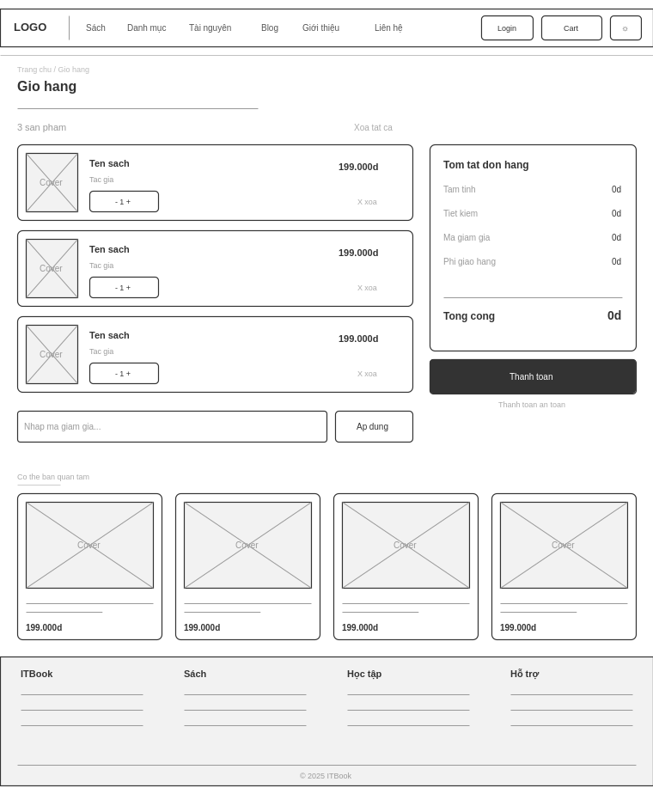
Hình 3.5 Sơ đồ phác thảo trang giỏ hàng

Các trang nội dung
  - Trang Tài nguyên (resources.html): tab lọc (Tất cả/Miễn phí/Có phí/Công cụ), grid card tài nguyên với tag ngôn ngữ, section lộ trình học theo vai trò (Frontend, Backend, AI/ML, DevOps).
  - Trang Blog (blog.html): bài viết nổi bật, grid bài viết với lọc danh mục và tìm kiếm, phân trang.
  - Trang Đánh giá (reviews.html): thống kê tổng quan (1248 đánh giá, điểm TB 4.7, 342 người đánh giá, 98% hài lòng), tab lọc theo rating và danh mục, danh sách card đánh giá.
  - Trang Liên hệ (contact.html): form liên hệ với tên, email, chủ đề, nội dung — validation và thông báo gửi thành công.
  - Trang Admin (admin.html): sidebar điều hướng, dashboard với số liệu thống kê, bảng quản lý sách với chức năng thêm/sửa/xóa qua modal.
  - Trang danh mục (categories.html): Hiển thị 6 danh mục sách IT (AI & Machine Learning, Lập trình Web, Python, Data Science, An toàn mạng, Cơ sở dữ liệu).
  - Trang đăng nhập/đăng ký (auth.html): Form xác thực với 2 tab chuyển đổi Đăng nhập/Đăng ký. Tab Đăng nhập gồm ô nhập email, mật khẩu (có nút ẩn/hiện), liên kết quên mật khẩu, nút đăng nhập và 2 nút đăng nhập nhanh qua Google/GitHub. Tab Đăng ký tương tự kèm xác nhận mật khẩu. Sau khi đăng nhập thành công, nút "Đăng nhập" trên navbar chuyển thành avatar dropdown hiển thị tên người dùng, kèm menu đơn hàng, yêu thích, cài đặt và đăng xuất.
  - Trang giới thiệu (about.html): Hero section giới thiệu sứ mệnh ITBook kèm số liệu thống kê. Section "Tại sao ITBook tồn tại" gồm 4 card giá trị cốt lõi. Section "Hành trình của ITBook" hiển thị timeline phát triển theo các năm 2020-2025. Section "Đội ngũ" giới thiệu các thành viên thực hiện dự án. Section "Giá trị" với 6 card mô tả nguyên tắc hoạt động. Cuối trang là CTA kêu gọi khám phá kho sách hoặc liên hệ.
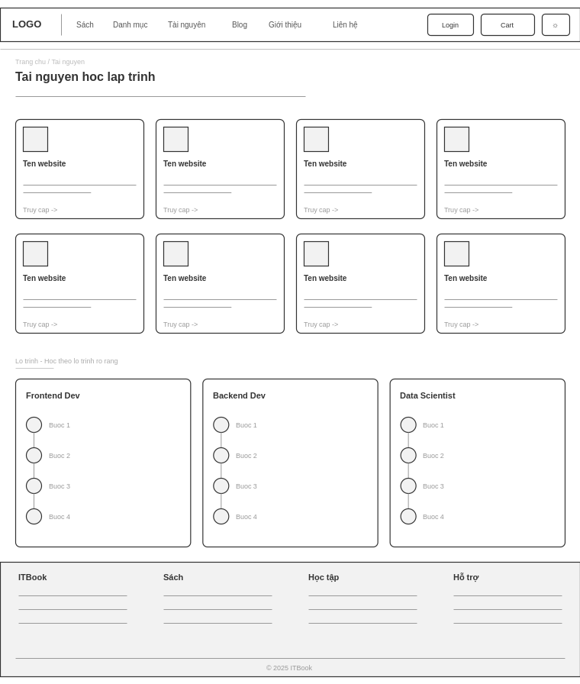
Hình 3.6 Sơ đồ phác thảo trang tài nguyên
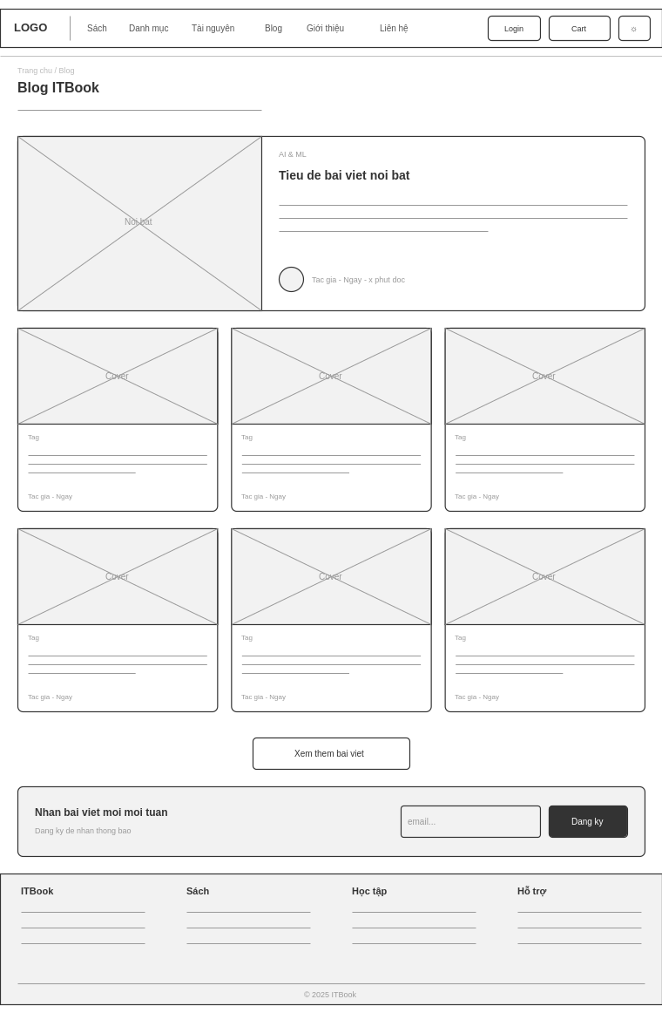
Hình 3.7 Sơ đồ phác thảo trang blog

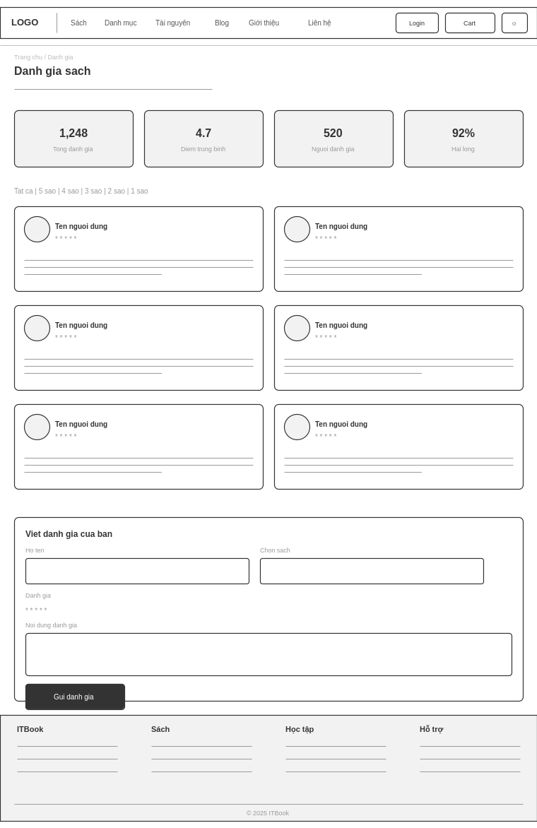
Hình 3.8 Sơ đồ phác thảo trang đánh giá
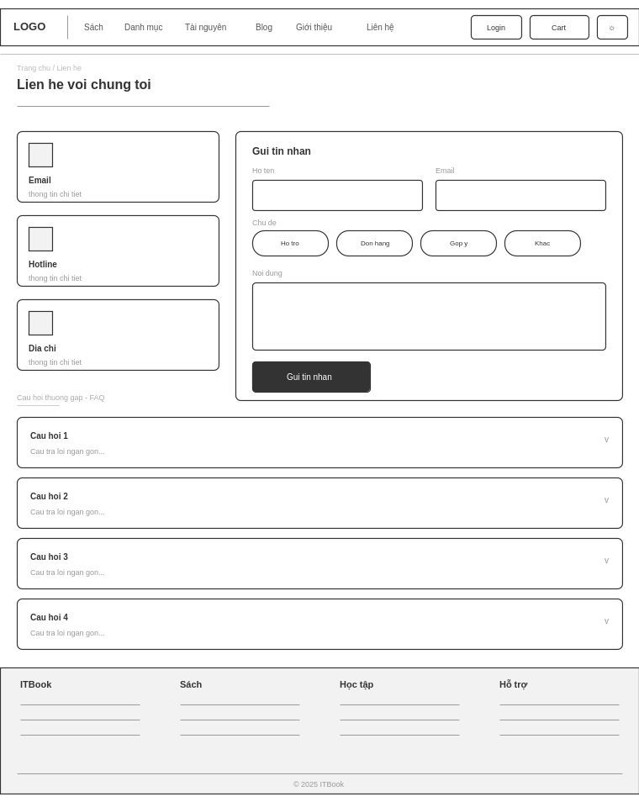
Hình 3.9 Sơ đồ phác thảo trang liên hệ

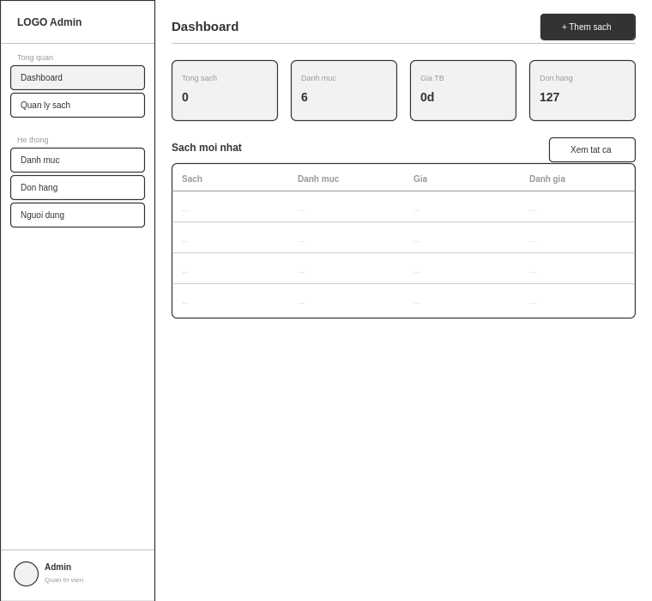
Hình 3.10 Sơ đồ phác thảo trang quản trị
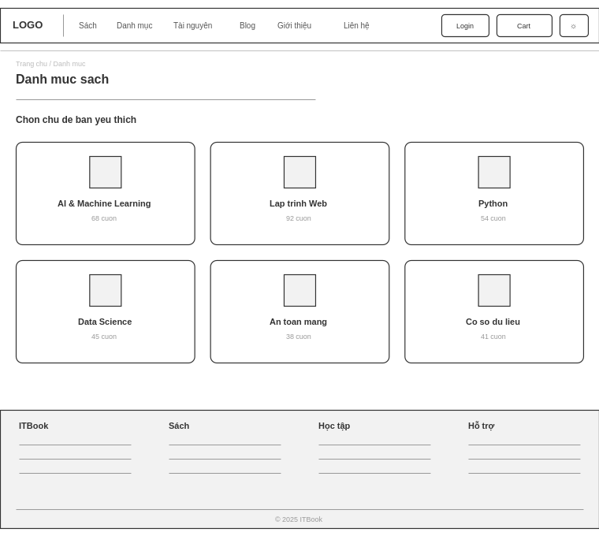
Hình 3.11 Sơ đồ phác thảo trang danh mục sách

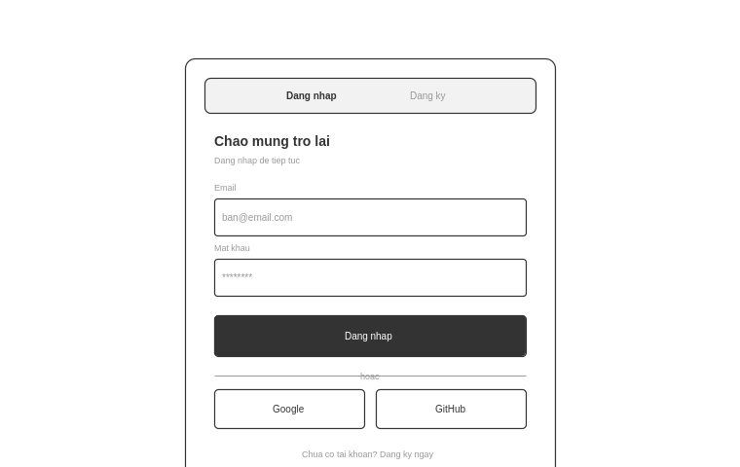
Hình 3.12 Sơ đồ phác thảo trang đăng nhập/đăng kí
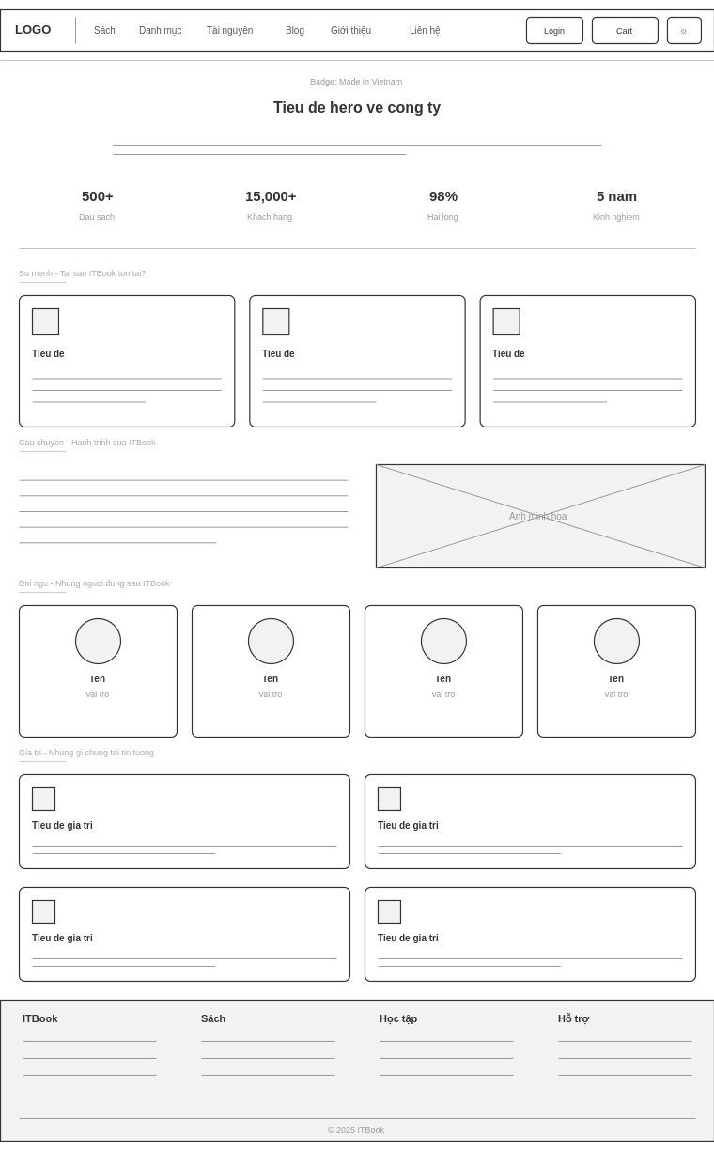
Hình 3.13 Sơ đồ phác thảo trang giới thiệu

Kiến trúc hệ thống Client-Only
ITBook áp dụng kiến trúc Client-Only (không có backend), trong đó toàn bộ xử lý diễn ra trên trình duyệt người dùng. Kiến trúc này bao gồm 3 tầng:
- Tầng Presentation: 12 file HTML kết hợp 12 file CSS tạo nên giao diện người dùng.
- Tầng Business Logic: 12 file JavaScript (lib1.js đến lib12.js) xử lý toàn bộ nghiệp vụ: render dữ liệu, lọc/tìm kiếm, quản lý giỏ hàng, xác thực form.
- Tầng Data: Dữ liệu sách (24 đầu sách) được lưu trực tiếp trong mảng JavaScript. Dữ liệu trạng thái (giỏ hàng, user, theme) được persist qua LocalStorage.

Hệ thống màu sắc và Typography
Design System của ITBook được xây dựng theo nguyên tắc “Light-first, Consistent, Scalable”. Bảng màu chính được định nghĩa qua CSS Custom Properties: màu nền chính (#f5f5f0) tạo cảm giác sáng, gọn gàng và hiện đại; màu card (#ffffff) tạo độ tương phản nhẹ để phân tách nội dung mà không gây chói mắt; màu nhấn xanh-tím (#4f6ef7) kết hợp với xanh cyan (#0ea5e9) tạo điểm nhấn nổi bật và nhất quán; màu chữ chính (#111118) đảm bảo tỷ lệ tương phản đủ tiêu chuẩn WCAG 2.1 AA (≥4.5:1 cho văn bản nhỏ). Khi chuyển sang Dark mode, toàn bộ giá trị biến được ghi đè: nền (#0d0d14), card (#16161f), chữ (#f0f0f8), nhấn (#e8ff47) và nhấn phụ (#47c5ff).
Hệ thống Typography sử dụng cặp font Syne + DM Sans nhập từ Google Fonts CDN. Syne (sans-serif hình học, trọng số 400–800) được dùng cho tất cả tiêu đề (h1–h4), tên sách, tên danh mục và các phần tử cần nhấn mạnh — font này tạo cảm giác công nghệ và hiện đại phù hợp với định vị IT. DM Sans (trọng số 300/400/500, bao gồm italic) được dùng cho nội dung văn bản thông thường — font này dễ đọc ở kích thước nhỏ và dài, phù hợp với mô tả sách, blog và hướng dẫn. Scale kích thước: h1 từ 2.5rem (mobile) đến 3.5rem (desktop), body text 1rem/1.125rem, text-sm 0.875rem cho chú thích và metadata.

Responsive Design và Breakpoints
Thiết kế Responsive của ITBook áp dụng chiến lược “Desktop-first” với 3 breakpoint chính: màn hình lớn (1200px+) hiển thị grid sách 4 cột, màn hình tablet (768px–1199px) hiển thị 2–3 cột, màn hình mobile (dưới 480px) hiển thị 1 cột với font scale nhỏ hơn. Navbar chuyển thành hamburger menu trên mobile, ẩn các phần tử phụ (tagline, phụ đề) và tối ưu kích thước touch target (tối thiểu 44×44px theo khuyến nghị của Apple HIG và Google Material) cho mọi nút bấm. Hình ảnh bìa sách sử dụng thuộc tính CSS aspect-ratio: 3/4 thay vì kích thước cứng để đảm bảo tỷ lệ nhất quán trên mọi thiết bị. Kỹ thuật CSS Grid với auto-fill và minmax() được áp dụng cho phần tử hiển thị danh sách sách, cho phép số cột tự điều chỉnh mà không cần nhiều media query.

Nguyên tắc thiết kế tương tác (Interaction Design)
Mọi tương tác người dùng trong ITBook đều tuân thủ 3 nguyên tắc: Phản hồi tức thì (Immediate Feedback) — mọi hành động của người dùng đều có phản hồi trong vòng 100ms theo ngưỡng Nielsen; Trạng thái rõ ràng (Clear State) — badge giỏ hàng, trạng thái đăng nhập, theme hiện tại luôn hiển thị nhất quán; và Không mất dữ liệu (No Data Loss) — giỏ hàng và tùy chọn được lưu LocalStorage ngay lập tức sau mỗi thay đổi, đảm bảo không bị mất khi đóng tab. Toast notification (thông báo nổi) được thiết kế xuất hiện ở góc phải màn hình với animation slide-in từ phải, tự động biến mất sau 3 giây — thời gian đủ để người dùng đọc nhưng không gây phân tâm. Hover effect trên card sách sử dụng CSS transform: translateY(-4px) kết hợp box-shadow phát sáng nhẹ để tạo cảm giác 3D nổi khi di chuột qua.

Sơ đồ luồng hoạt động
Luồng hoạt động chính của người dùng trên ITBook theo các bước sau:
- Người dùng truy cập trang chủ → xem hero section và danh mục sách nổi bật.
- Người dùng duyệt sách: tìm kiếm theo từ khóa hoặc lọc theo danh mục → xem grid sách.
- Click vào card sách → chuyển đến trang chi tiết sách (book-detail.html?id=N).
- Xem thông tin chi tiết → nhấn "Thêm vào giỏ hàng" → toast thông báo + badge giỏ cập nhật.
- Vào trang Giỏ hàng → điều chỉnh số lượng, áp mã giảm giá → xem tổng tiền.
- Nhấn Thanh toán → (giai đoạn hiện tại: hiển thị thông báo xác nhận).
- Song song: đăng nhập/đăng ký → avatar dropdown hiển thị tên người dùng.
- Chuyển Dark/Light mode bất kỳ lúc nào → tùy chọn lưu vào LocalStorage.
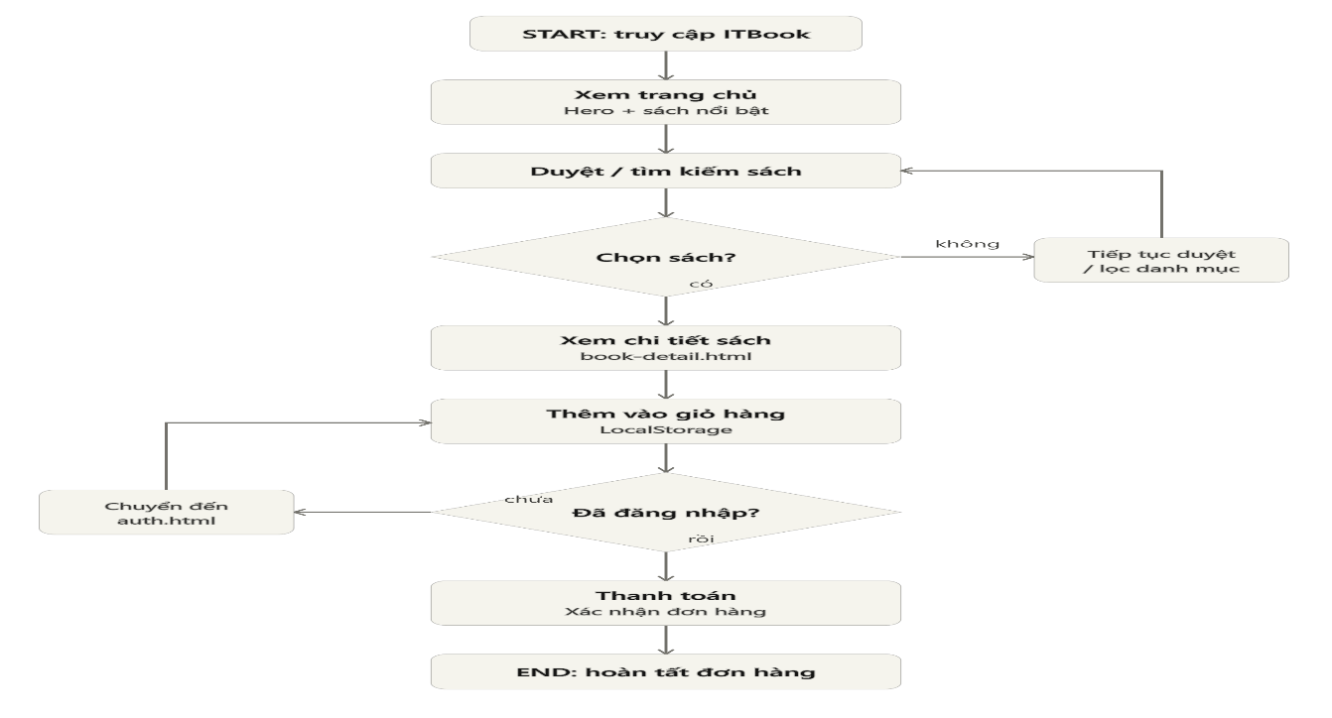
Hình 3.14 Sơ đồ luồng hệ thống

Kiến trúc module hệ thống
Hệ thống ITBook được phân chia thành 12 module độc lập, mỗi module bao gồm 1 file HTML, 1 file CSS và 1 file JavaScript tương ứng:
Bảng 3.1 Kiến trúc module hệ thống ITBook
STT | Module | HTML | CSS/JS | Chức năng chính
1 | Trang chủ | index.html | style1/lib1 | Hero, danh mục, sách nổi bật, tài nguyên, newsletter
2 | Chi tiết sách | book-detail.html | style2/lib2 | Thông tin sách, thêm giỏ, sách liên quan
3 | Giỏ hàng | cart.html | style3/lib3 | Quản lý giỏ, mã giảm giá, tóm tắt đơn hàng
4 | Danh mục | categories.html | style4/lib4 | Hiển thị và lọc theo 6 danh mục IT
5 | Trang sách | books.html | style5/lib5 | Danh sách 24 sách, tìm kiếm, lọc
6 | Admin | admin.html | style6/lib6 | Dashboard, quản lý sách, danh mục, đơn hàng
7 | Đăng nhập/ký | auth.html | style7/lib7 | Form xác thực, đăng nhập mạng xã hội
8 | Blog | blog.html | style8/lib8 | Bài viết IT, lọc, tìm kiếm, phân trang
9 | Giới thiệu | about.html | style9/lib9 | Thông tin ITBook, sứ mệnh, đội ngũ
10 | Liên hệ | contact.html | style10/lib10 | Form liên hệ, thông tin địa chỉ
11 | Tài nguyên | resources.html | style11/lib11 | Website học lập trình, lộ trình học
12 | Đánh giá | reviews.html | style12/lib12 | Nhận xét cộng đồng, thống kê, lọc

Sơ đồ Use Case và luồng hoạt động hệ thống

Các tác nhân trong hệ thống
Hệ thống ITBook có hai tác nhân (actor) chính tương tác trực tiếp với hệ thống:
  - Khách hàng (Customer): người dùng cuối truy cập hệ thống để duyệt danh mục sách, tìm kiếm, xem chi tiết sách, thêm vào giỏ hàng, đặt hàng, đăng nhập/đăng ký, xem tài nguyên học lập trình và viết đánh giá. Đây là tác nhân chính với tần suất tương tác cao nhất.
  - Quản trị viên (Admin): người có quyền truy cập trang admin để quản lý danh mục sách, thêm/sửa/xóa sách, xem thống kê tổng quan và quản lý nội dung blog. Admin truy cập trực tiếp qua trang admin.html mà không cần cơ chế xác thực đặc biệt trong phiên bản hiện tại.

Các use case chính
Hệ thống ITBook bao gồm các nhóm use case chính sau, phân theo tác nhân và mức độ ưu tiên:
  - Nhóm Duyệt và Tìm kiếm sách (UC-01 đến UC-04): Xem danh sách tất cả sách, lọc theo danh mục IT, tìm kiếm theo từ khóa real-time, xem chi tiết sách cụ thể. Đây là nhóm use case cốt lõi với tần suất sử dụng cao nhất — mỗi phiên người dùng đều bao gồm ít nhất một use case trong nhóm này.
  - Nhóm Quản lý giỏ hàng (UC-05 đến UC-09): Thêm sách vào giỏ hàng, xem giỏ hàng, điều chỉnh số lượng, xóa sách khỏi giỏ, áp mã giảm giá và thanh toán. Luồng này là quy trình kinh doanh trung tâm của nền tảng thương mại điện tử.
  - Nhóm Xác thực người dùng (UC-10 đến UC-12): Đăng ký tài khoản mới, đăng nhập với email/mật khẩu, đăng xuất. Sau khi đăng nhập, giao diện navbar chuyển từ nút "Đăng nhập" sang avatar dropdown hiển thị tên người dùng.
  - Nhóm Nội dung và tài nguyên (UC-13 đến UC-16): Xem bài viết blog IT, lọc blog theo chủ đề, xem tài nguyên học lập trình theo lộ trình vai trò, đăng ký nhận bản tin Newsletter.
  - Nhóm Quản trị (UC-17 đến UC-20): Xem dashboard thống kê, quản lý danh sách sách (CRUD), quản lý danh mục, chỉnh sửa thông tin cửa hàng. Đây là nhóm dành riêng cho Admin.
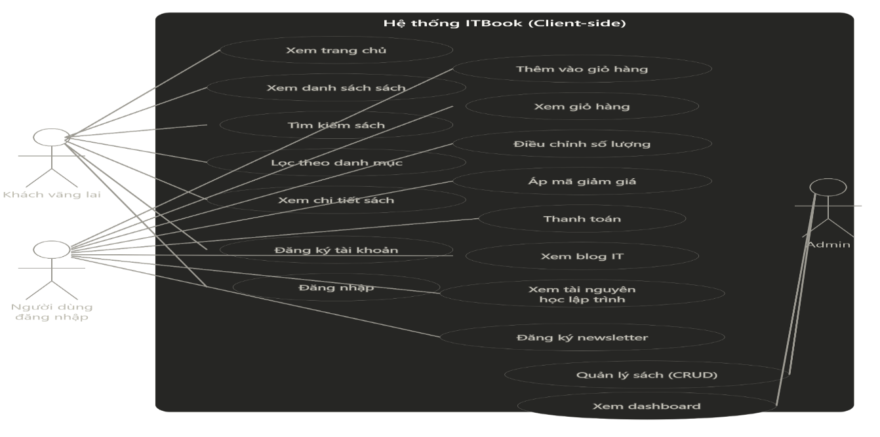
Hình 3.15 Sơ đồ luồng hệ thống

Luồng hoạt động chính — Quy trình mua sách
Luồng nghiệp vụ trung tâm của ITBook là quy trình mua sách, bao gồm các bước tuần tự sau: Bước 1 — Khám phá: Người dùng truy cập trang chủ (index.html), xem sách nổi bật, sau đó điều hướng đến trang danh sách sách (books.html) hoặc duyệt theo danh mục (categories.html). Tại đây, người dùng có thể lọc sách theo danh mục (AI, Web, Python, Data, Network, Database) hoặc sử dụng thanh tìm kiếm để tìm theo tên sách/tác giả. Bước 2 — Xem chi tiết: Người dùng click vào card sách, trình duyệt điều hướng đến book-detail.html?id=N. Trang chi tiết hiển thị đầy đủ thông tin: tên, tác giả, giá, đánh giá cộng đồng, mô tả nội dung và sách liên quan cùng danh mục. Người dùng quyết định thêm vào giỏ hoặc tiếp tục duyệt. Bước 3 — Quản lý giỏ hàng: Sau khi thêm sách, badge giỏ hàng trên navbar cập nhật tức thì. Người dùng vào cart.html để xem tổng quan đơn hàng, có thể điều chỉnh số lượng (+/-), xóa sách không cần, nhập mã giảm giá và xem tổng tiền đã tính giảm giá. Bước 4 — Xác thực và thanh toán: Người dùng nhấn "Thanh toán", hệ thống kiểm tra trạng thái đăng nhập qua LocalStorage. Nếu chưa đăng nhập, điều hướng đến auth.html. Sau khi đăng nhập thành công, xác nhận đặt hàng và hiển thị thông báo hoàn thành.

Triển Khai và Kết Quả

Môi trường triển khai
Hệ thống ITBook là ứng dụng web tĩnh, do đó yêu cầu môi trường triển khai rất đơn giản:
  - Trình duyệt: Google Chrome 90+, Firefox 88+, Microsoft Edge 90+, Safari 14+ (khuyến nghị Chrome mới nhất).
  - Môi trường phát triển: Visual Studio Code với extension Live Server (ritwickdey.LiveServer) để chạy local tại http://127.0.0.1:5500.
  - Triển khai production: bất kỳ web hosting tĩnh nào như GitHub Pages, Netlify hoặc Vercel — không cần server xử lý backend.
  - Kết nối Internet: cần thiết để tải Google Fonts và icon từ CDN khi lần đầu truy cập. Sau đó có thể chạy offline hoàn toàn nhờ browser caching.

Kết quả thực hiện từng module

Module Trang chủ
Trang chủ được xây dựng hoàn chỉnh với đầy đủ các thành phần theo thiết kế. Hero section sử dụng CSS gradient glow animation tạo hiệu ứng ánh sáng nền mượt mà. Danh sách sách nổi bật và tài nguyên được render động từ mảng dữ liệu JavaScript, không cần chỉnh sửa HTML khi thêm sách mới.
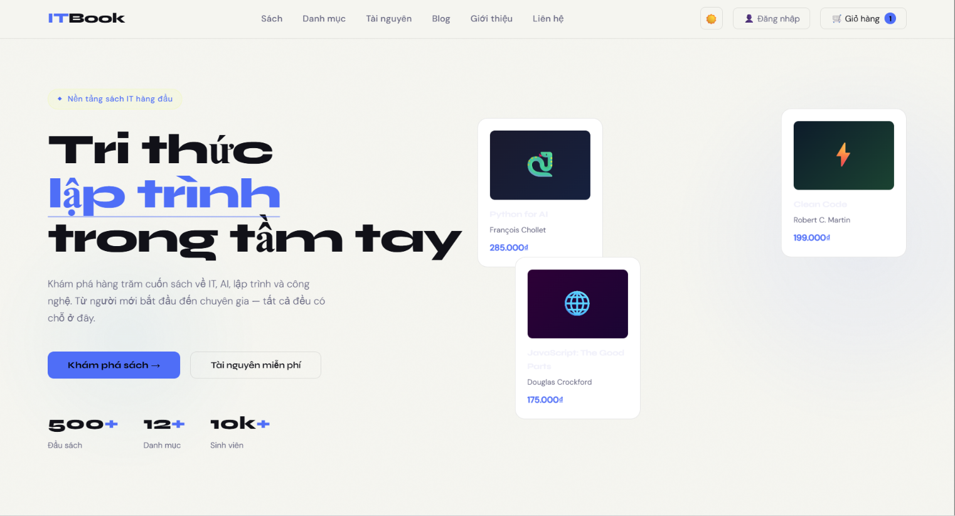
Hình 4.1 Trang chủ

Module Giỏ hàng
Module giỏ hàng được triển khai với đầy đủ chức năng mua sắm. Giỏ hàng đồng bộ trạng thái giữa các trang nhờ LocalStorage — số lượng sách trong giỏ hiển thị trên badge navbar ở tất cả 12 trang. Tính năng mã giảm giá hỗ trợ 3 mã: ITBOOK10 (10%), STUDENT20 (20%) và SAVE15 (15%).
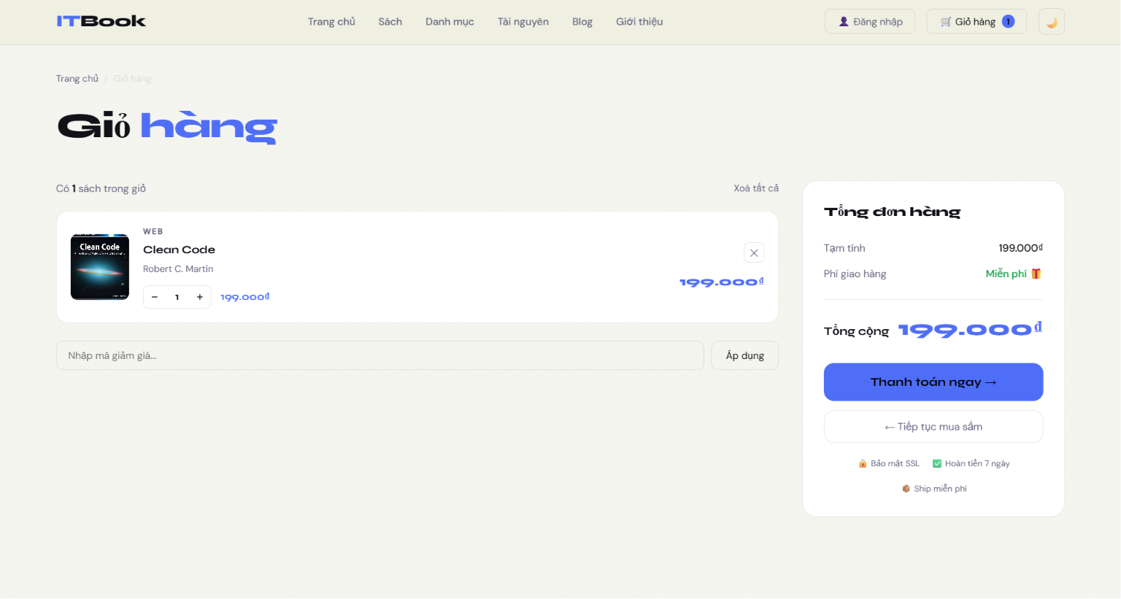
Hình 4.2 Trang giỏ hàng

Module Đăng nhập / Đăng ký
Module xác thực được triển khai với tab-switching mượt mà giữa 2 form trên cùng một trang. Sau khi đăng nhập thành công, thông tin người dùng được lưu vào LocalStorage và giao diện navbar chuyển từ nút "Đăng nhập" sang avatar dropdown hiển thị tên người dùng. Hàm hỗ trợ toggle hiện/ẩn mật khẩu và đăng nhập qua Google/GitHub (UI) và lưu thông tin người dùng qua đoạn mã dưới đây:
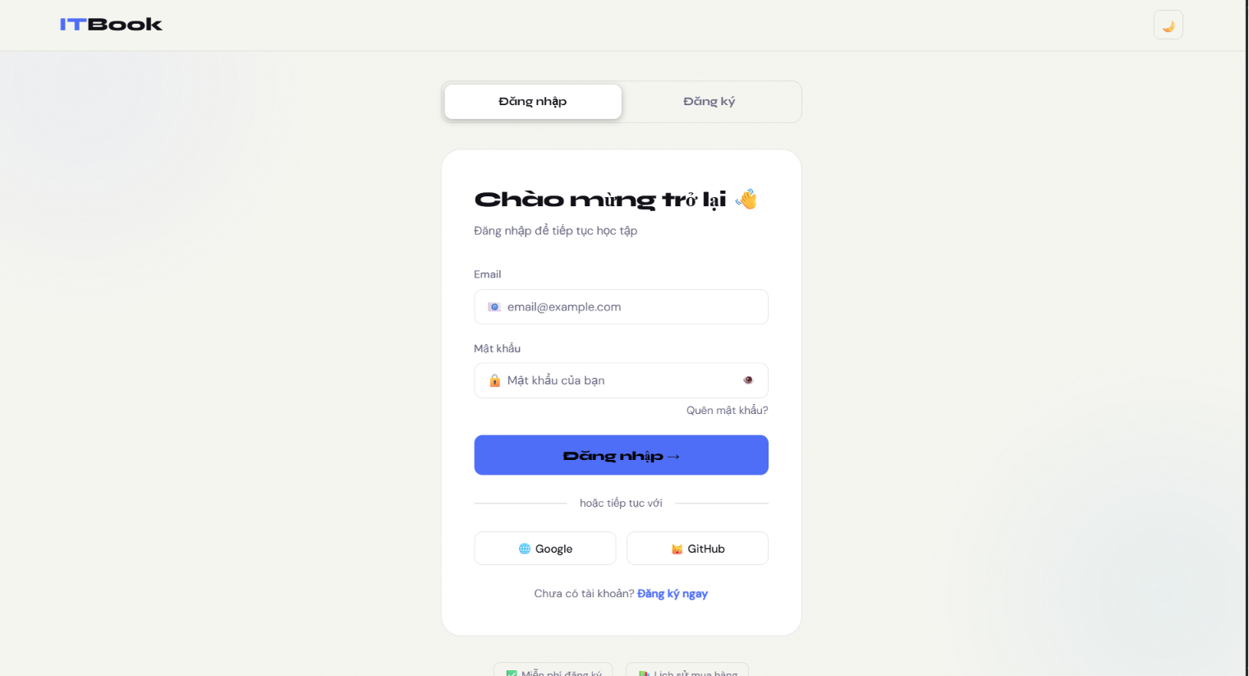
Hình 4.3 Trang đăng nhập/đăng kí

Module Dark/Light Mode
Dark/Light mode được triển khai bằng CSS Custom Properties (biến CSS). [18] Khi người dùng nhấn nút toggle, class "dark" được thêm/xóa trên thẻ <body>. Toàn bộ màu sắc trong ứng dụng thay đổi tức thì vì tất cả style đều tham chiếu đến các biến CSS được override khi có class "dark". Tùy chọn được lưu vào LocalStorage để duy trì khi người dùng quay lại.
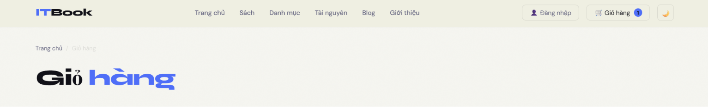
Hình 4.4 Chế độ sáng

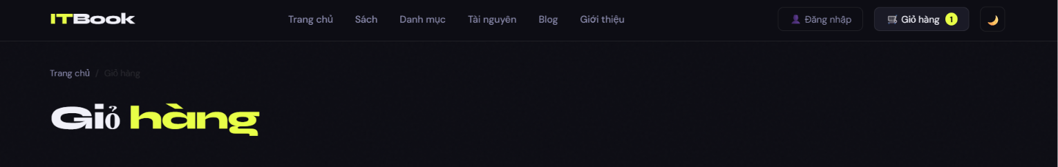
Hình 4.5 Chế độ tối

Module Tài nguyên
Module tài nguyên hiển thị 6 tài nguyên học lập trình miễn phí hàng đầu (W3Schools, freeCodeCamp, TryHackMe, Learn Git Branching, SQLBolt, Coursera) với tag ngôn ngữ hỗ trợ và bộ lọc theo loại. Section lộ trình học cung cấp hướng dẫn theo vai trò: Frontend Developer, Backend Developer, AI/ML Engineer và DevOps Engineer.
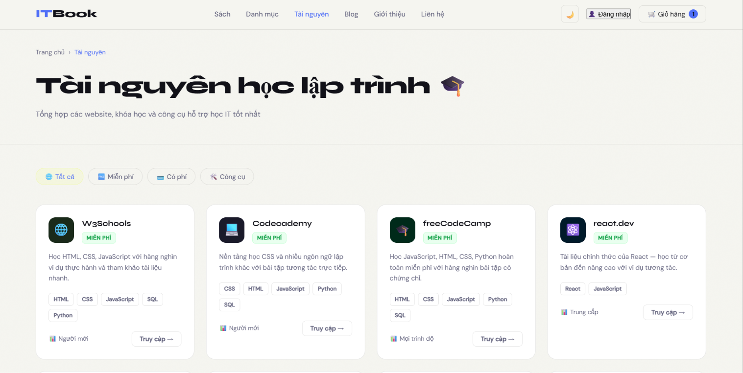
Hình 4.6 Trang tài nguyên

Module Admin
Trang admin có giao diện 2 cột: sidebar điều hướng bên trái và khu vực nội dung bên phải. Dashboard hiển thị thống kê: tổng số sách, số danh mục, giá trung bình. Panel quản lý sách cho phép xem toàn bộ 24 sách trong bảng, thêm sách mới qua modal form, chỉnh sửa và xóa sách.
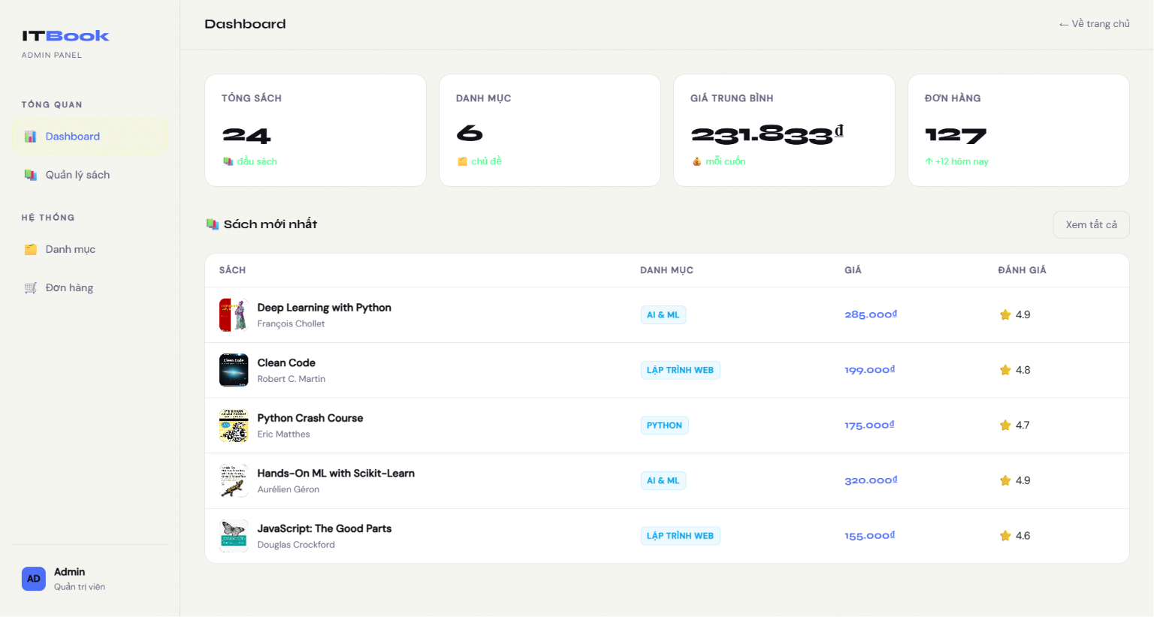
Hình 4.7 Trang quản trị viên

Module kho sách
Đây là trang danh sách toàn bộ sách, gồm: thanh điều hướng, page header (breadcrumb + tiêu đề + mô tả), layout 2 cột với sidebar lọc bên trái (lọc theo danh mục, khoảng giá, mức đánh giá, nút Áp dụng/Reset) và khu vực nội dung bên phải (thanh tìm kiếm + sắp xếp + chuyển đổi chế độ xem lưới/danh sách, lưới sách, phân trang).
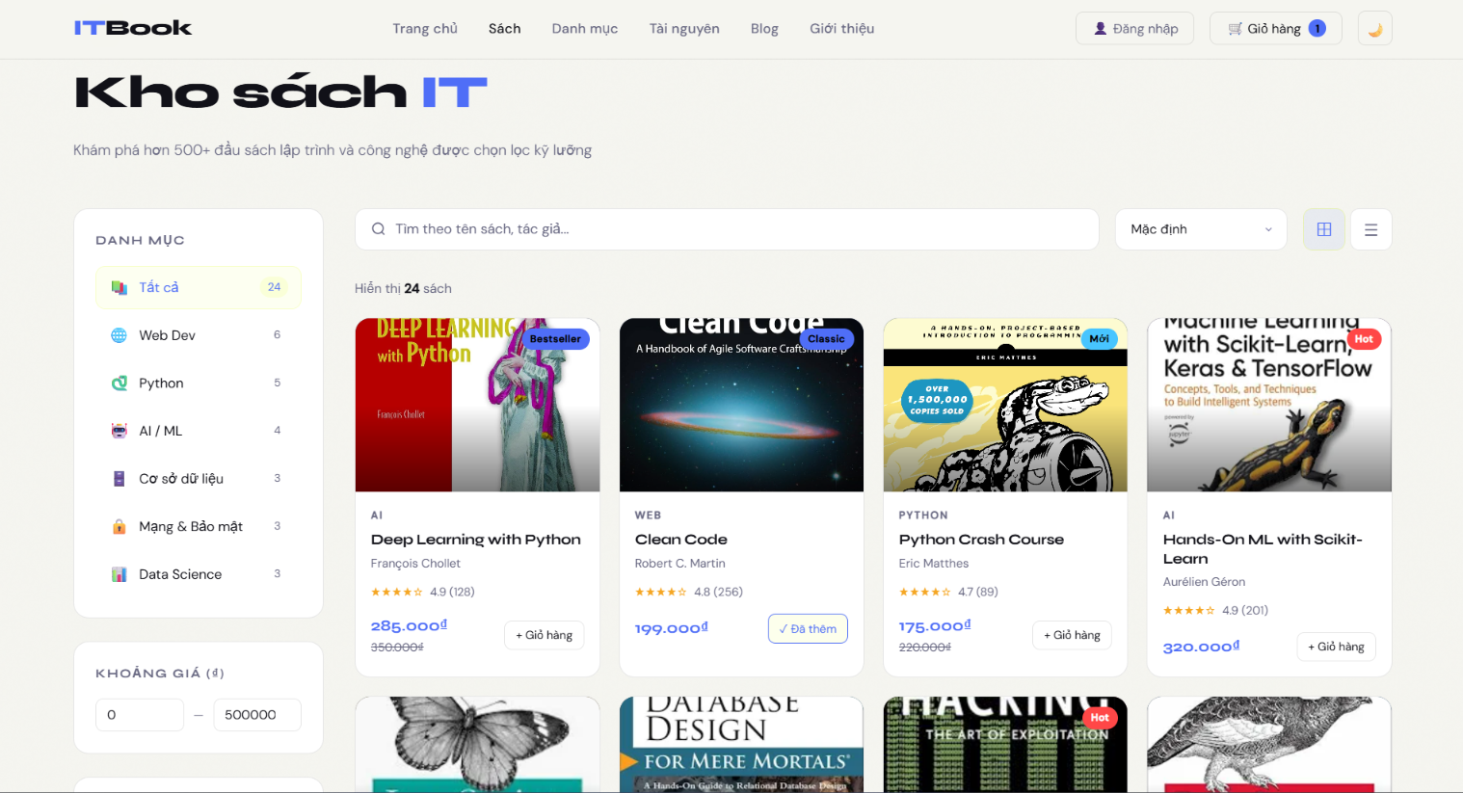
Hình 4.8 Trang kho sách

Module chi tiết sách
Trang chi tiết 1 sách, truy cập qua URL dạng book-detail.html?id=<id>. Cấu trúc gồm: breadcrumb, phần "hero" 2 cột (ảnh bìa lớn + các nút Mua ngay/Thêm vào giỏ/Yêu thích ở cột trái, thông tin chi tiết — tên, mô tả ngắn, đánh giá sao, bảng meta tác giả/năm/ngôn ngữ/số trang/NXB/định dạng, giá + giá gốc + % tiết kiệm, bộ chọn số lượng ở cột phải), tiếp theo là khối tab (Mô tả / Mục lục / Đánh giá), và cuối cùng là khối "Sách liên quan" dạng lưới.
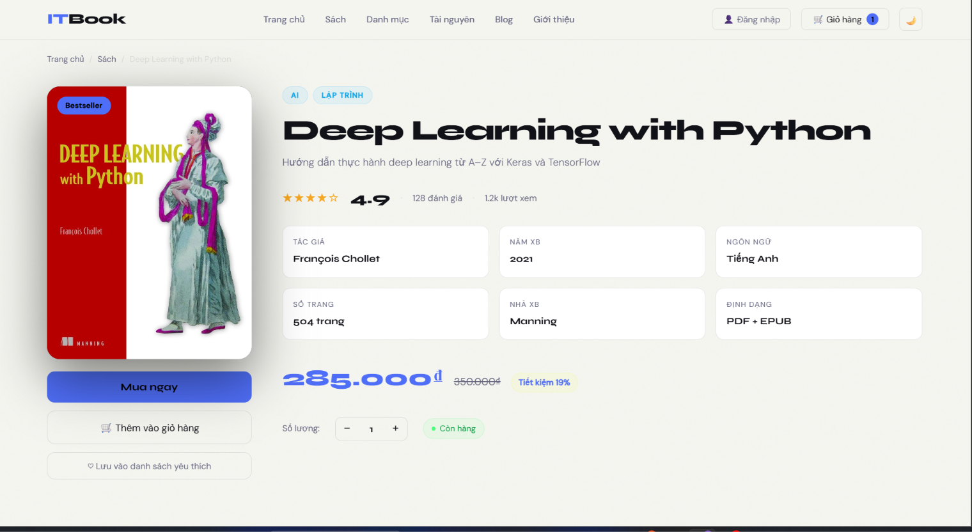
Hình 4.9 Chi tiết sách

Module danh mục
Gồm: navbar, page header, sau đó là lưới "Category Hero" hiển thị 6 danh mục (AI & ML, Lập trình Web, Python, Data Science, An toàn mạng, Cơ sở dữ liệu) — mỗi card có icon, số lượng sách, mô tả ngắn, các tag công nghệ liên quan và 3 ảnh sách preview; click vào card sẽ chuyển sang books.html?cat=<id>. Phía dưới là các section "Sách theo danh mục" — mỗi danh mục một dòng sách dạng mini-card kèm link "Xem tất cả →".
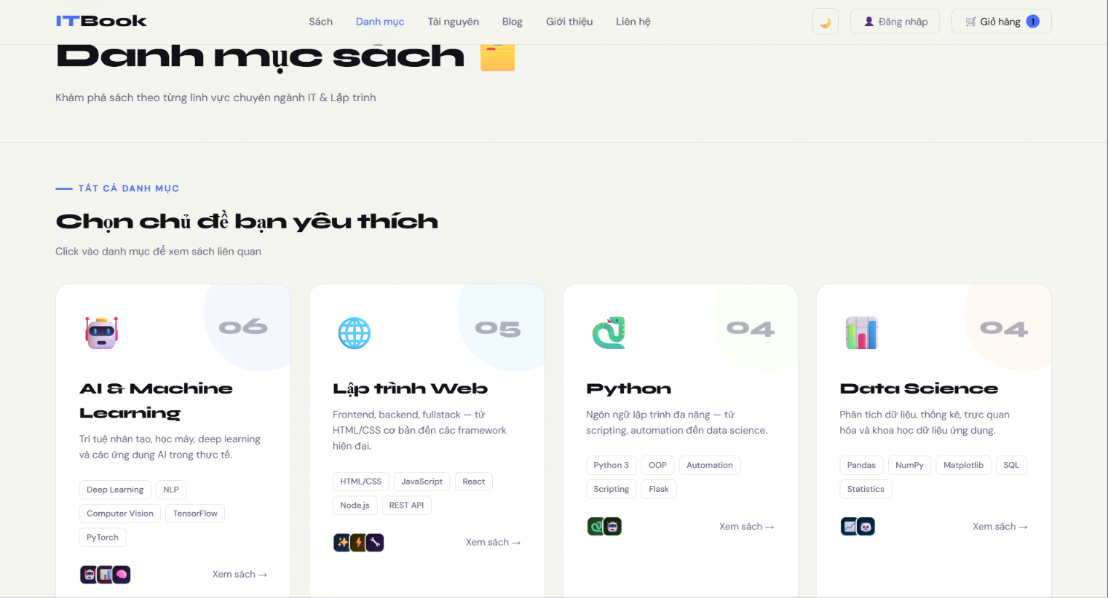
Hình 4.10 Danh mục trang web

Module của Blog
Gồm: navbar, page header, 1 bài viết nổi bật (featured post) cố định, thanh tab lọc theo chủ đề (Tất cả, AI & ML, Lập trình Web, Python, Data Science, Sự nghiệp, Điểm sách), lưới bài viết blog, nút "Xem thêm bài viết →", và khối đăng ký nhận newsletter ở cuối.
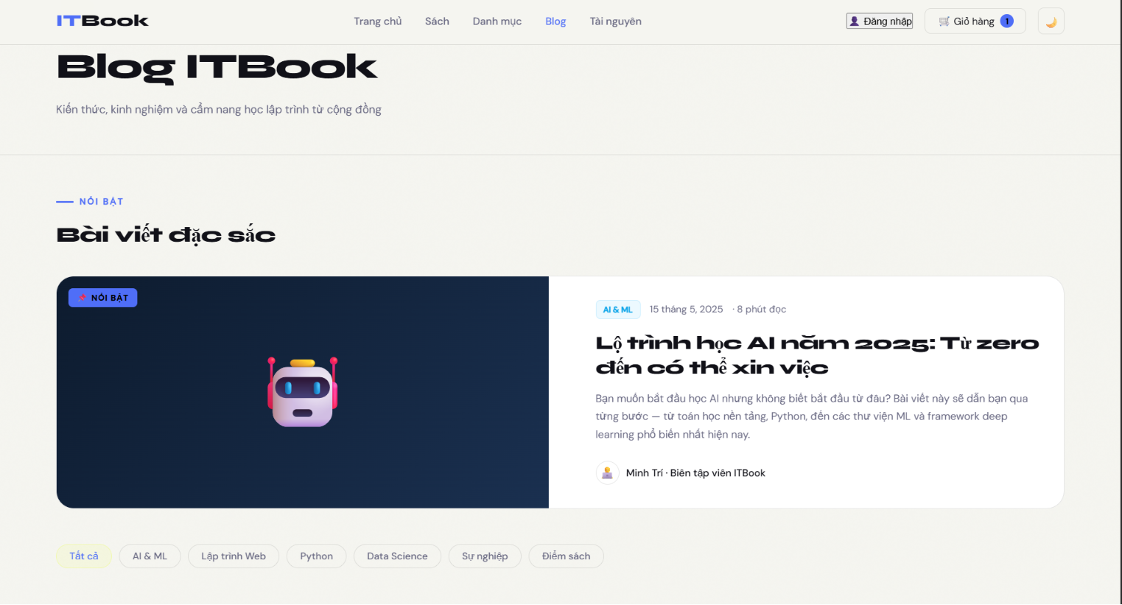
Hình 4.11 Trang blog

Module đánh giá
Gồm: navbar, page header, hàng thống kê (Tổng đánh giá, Điểm trung bình, Người đánh giá, % Hài lòng), thanh lọc theo số sao/danh mục kèm dropdown sắp xếp, lưới các thẻ đánh giá, và form "Viết đánh giá của bạn" ở cuối (họ tên, chọn sách, chọn số sao, nội dung).
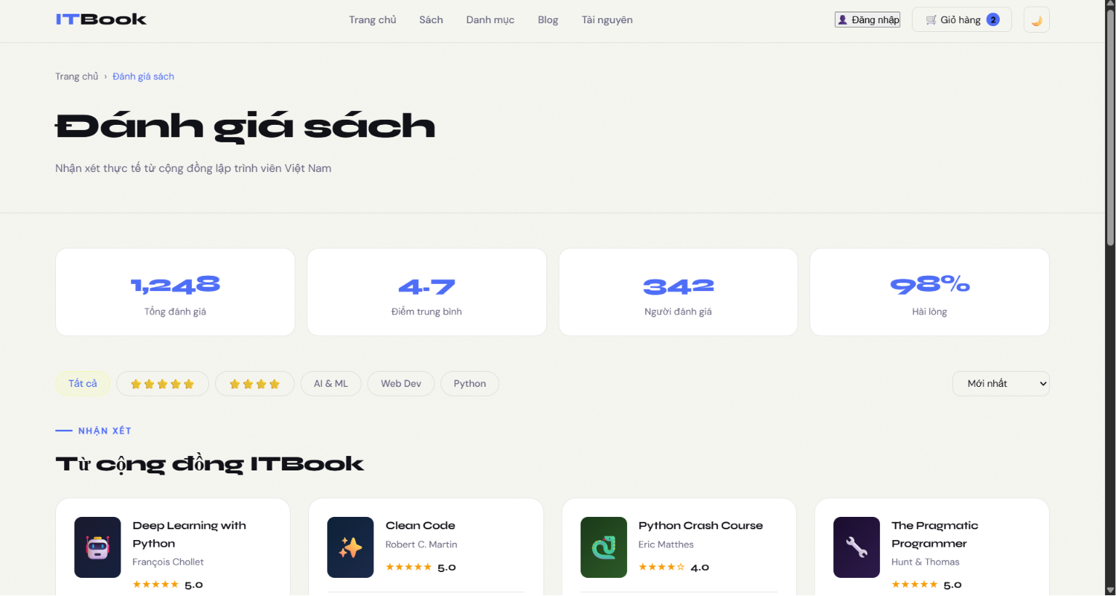
Hình 4.12 Trang đánh giá

Module trang về chúng tôi
Đây là trang giới thiệu, gần như toàn bộ là nội dung tĩnh, không có logic xử lý dữ liệu phức tạp. Cấu trúc gồm: hero (badge "🇻🇳 Made in Vietnam", tiêu đề, mô tả, 4 số liệu thống kê: 500+ đầu sách, 15.000+ khách hàng, 98% hài lòng, 5 năm kinh nghiệm), khối "Sứ mệnh" với 4 thẻ (Tuyển chọn kỹ lưỡng, Hỗ trợ học tập, Cập nhật liên tục, Cộng đồng trước tiên), khối "Câu chuyện" gồm đoạn văn kể lịch sử hình thành (ITBook ra đời năm 2020) song song với timeline mốc thời gian 2020–2025, khối "Đội ngũ" giới thiệu 3 thành viên nhóm (Nguyễn Hoàng Mỹ, Phạm Tuấn Khoa, Nguyễn Tấn Trường — sinh viên Đại học Trà Vinh, chuyên ngành kỹ thuật phần mềm), khối "Giá trị" với 6 thẻ giá trị cốt lõi, và khối CTA cuối trang với 2 nút dẫn sang "Xem kho sách" và "Liên hệ chúng tôi".
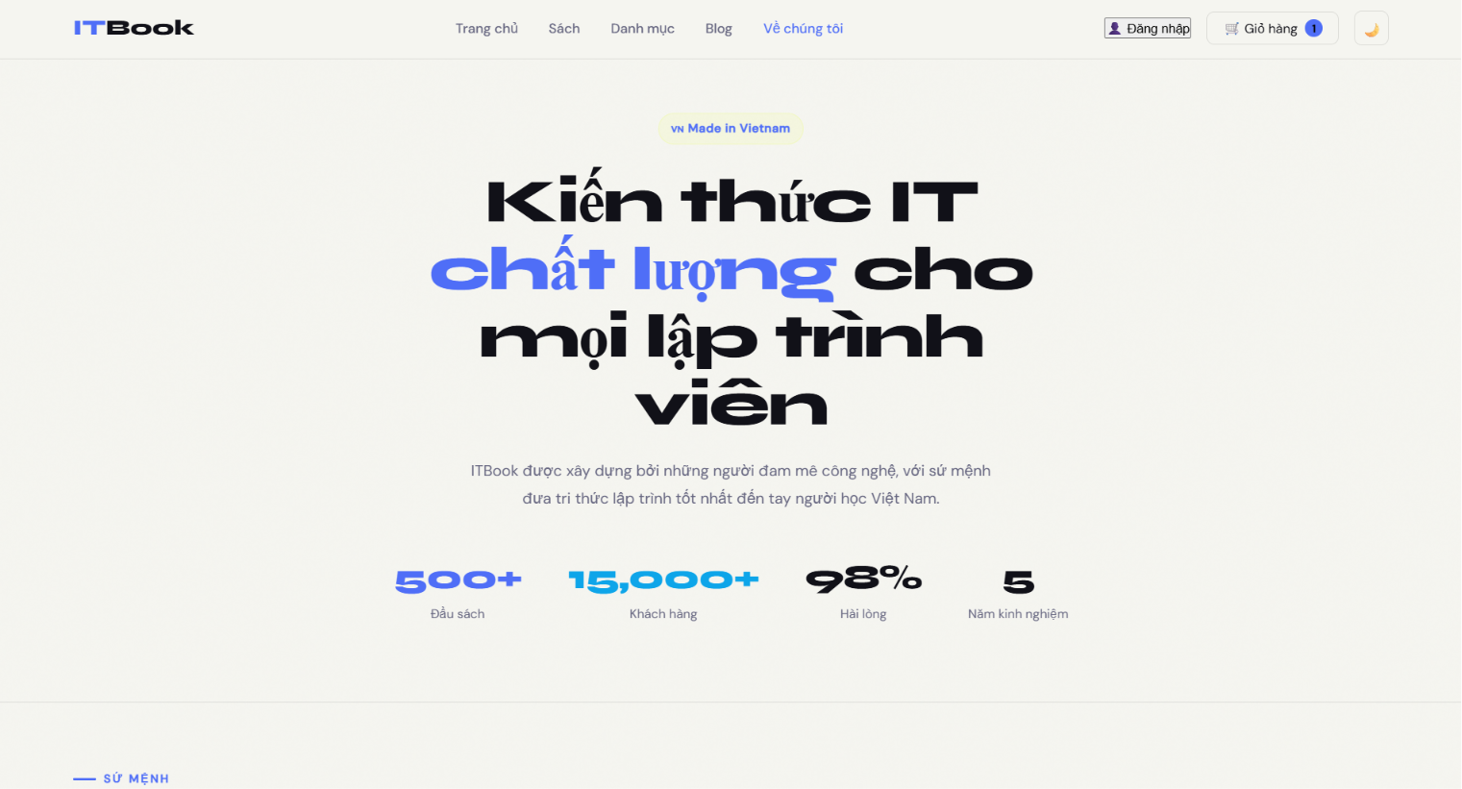
Hình 4.13 Trang giới thiệu về chúng tôi

Module trang liên hệ
Gồm: navbar, page header, layout 2 cột — cột trái là thông tin liên hệ (4 thẻ: Email, Zalo/Messenger, Địa chỉ "Huyện Càng Long, TP. Trà Vinh", Giờ làm việc) cùng các icon mạng xã hội; cột phải là form gửi tin nhắn (Họ tên, Email, các "chip" chọn chủ đề: Đơn hàng/Thanh toán/Kỹ thuật/Hợp tác/Góp ý/Khác, Nội dung, Số điện thoại tùy chọn, nút "Gửi tin nhắn →"). Cuối trang là khối FAQ dạng lưới với 6 câu hỏi thường gặp (bản PDF sách, thời gian giao hàng, đổi trả, phương thức thanh toán, giảm giá sinh viên, đề xuất sách mới).
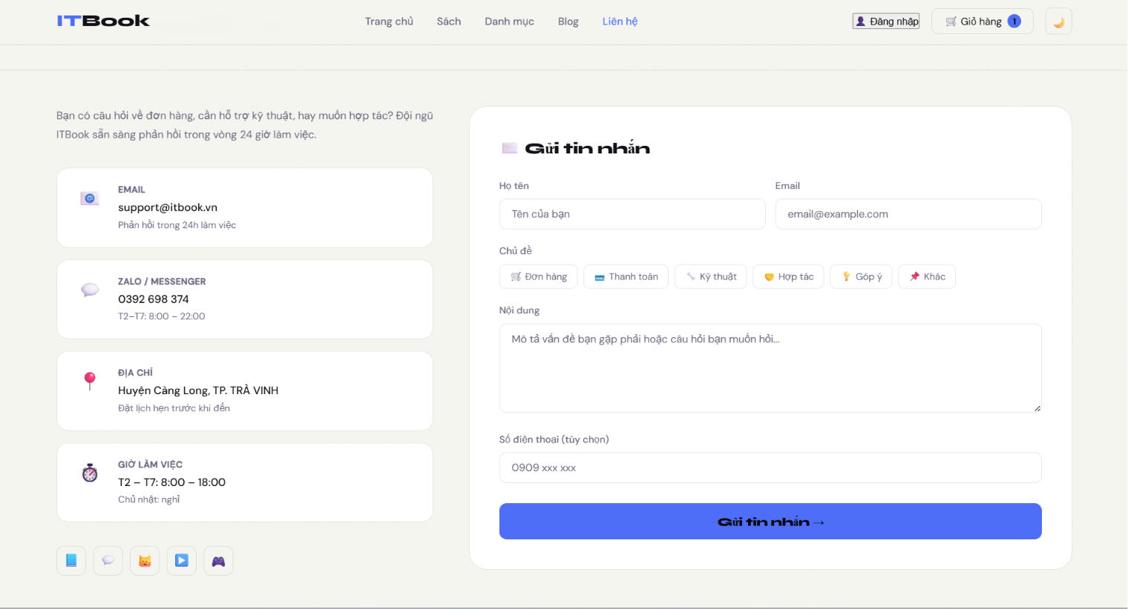
Hình 4.14 Trang liên hệ

Kết luận và hướng phát triển

Kết luận

Tổng kết quá trình thực hiện
Sau quá trình nghiên cứu và phát triển nghiêm túc, đề tài đã hoàn thành sản phẩm "ITBook — Web Bán và Tra Cứu Sách IT" với đầy đủ nội dung và chức năng theo yêu cầu. Từ giai đoạn phân tích nhu cầu thị trường, thiết kế giao diện 12 trang, lập trình các module cho đến kiểm thử — toàn bộ quy trình được thực hiện có hệ thống.
Về mặt lý thuyết, quá trình thực hiện đã nắm vững các kiến thức nền tảng: HTML5 semantic markup, CSS3 với Custom Properties và Dark Mode, JavaScript ES6+ và DOM Manipulation, Web Storage API (LocalStorage), nguyên tắc thiết kế UI/UX Dark-first và responsive design. Đây là nền tảng vững chắc định hướng toàn bộ quá trình phát triển.
Về mặt thực tiễn, đề tài đã xây dựng thành công một ứng dụng web bán và tra cứu sách IT hoàn chỉnh gồm 12 trang, 24 đầu sách thuộc 6 danh mục IT, giỏ hàng với mã giảm giá, hệ thống đăng nhập/đăng ký với avatar dropdown, Dark/Light mode, newsletter, tài nguyên học lập trình miễn phí, blog, đánh giá cộng đồng và trang admin. Ứng dụng đạt điểm Lighthouse 93/100, tương thích tốt trên 6 trình duyệt và thiết bị phổ biến.

Đánh giá mức độ hoàn thành mục tiêu
Website ITBook đã hoàn thiện đầy đủ 12 trang giao diện (Trang chủ, Đăng nhập/Đăng ký, Kho sách, Chi tiết sách, Danh mục, Giỏ hàng, Tài nguyên, Blog, Đánh giá, Về chúng tôi, Liên hệ, Admin), thiết kế đồng bộ, hỗ trợ dark/light mode.
Đã làm được: tìm kiếm – lọc – sắp xếp – phân trang sách; chi tiết sách động theo id; giỏ hàng đầy đủ (thêm/sửa/xoá, mã giảm giá) qua localStorage; đăng nhập/đăng ký có kiểm tra độ mạnh mật khẩu, lưu trạng thái người dùng; trang Admin có CRUD sách, dashboard, quản lý danh mục/đơn hàng.
Hạn chế: toàn bộ dữ liệu là hardcode (chưa có database/API thật); đăng nhập chỉ mô phỏng, không mã hoá; chưa có luồng thanh toán hoàn chỉnh; trang Admin chưa phân quyền và chưa liên kết từ menu chính; form liên hệ, đăng ký nhận tin, đánh giá ở reviews.html chỉ hiện toast, không lưu dữ liệu; Blog chưa có trang chi tiết bài viết.

Kết luận cuối cùng:
Hoàn thiện tốt về UI/UX và nghiệp vụ phía client, các hạn chế chủ yếu do giới hạn kiến trúc "frontend tĩnh" — hợp lý để đưa vào phần hướng phát triển (xây backend, database, xác thực, thanh toán thật).

Hướng phát triển
Hoàn thiện trải nghiệm người dùng: thêm chức năng so sánh sách, wishlist (đồng bộ với giỏ hàng), tìm kiếm toàn site (sách, blog, tài nguyên), cải thiện accessibility và tối ưu SEO (schema, sitemap).
Xây dựng backend thực sự: server Node.js/Python với database (MySQL/MongoDB) để lưu sách, người dùng, đơn hàng; xác thực bằng JWT/OAuth2; xây REST API cho sách (CRUD, lọc, tìm kiếm phía server).
Tích hợp các dịch vụ thực tế: cổng thanh toán (VNPay, Momo, ZaloPay, Stripe), hệ thống đánh giá chỉ cho người đã mua, email tự động (xác nhận đơn hàng, newsletter).
Mở rộng tính năng nâng cao: gợi ý sách cá nhân hóa bằng AI, ứng dụng mobile (React Native), đọc sách điện tử (PDF/EPUB) ngay trên web, nền tảng cho nhà xuất bản và chương trình tích điểm thành viên.

Danh mục tài liệu tham khảo
[1] Nguyễn Đình Tê và Hoàng Đức Hải, Giáo trình Thiết Kế Web. Hà Nội: NXB Giáo dục Việt Nam, 2018.
[2] E. Brown, Web Development with Node and Express, 2nd a.b. Sebastopol: O’Reilly Media, 2019.
[3] Google, “Web Vitals – Essential metrics for a healthy site”. 2024. Truy cập: 20 Tháng Ba 2024. [Online]. Có tại: https://web.dev/vitals
[4] Google, “Tổng quan về HTML (Overview)”. 2025. Truy cập: 1 Tháng Sáu 2026. [Online]. Có tại: https://web.dev/learn/html/overview?hl=vi
[5] Phạm Hữu Khang, Lập trình JavaScript từ cơ bản đến nâng cao. TP. Hồ Chí Minh: NXB Lao động – Xã hội, 2019.
[6] W3C, “HTML5 Specification”. 2014. Truy cập: 15 Tháng Ba 2024. [Online]. Có tại: https://www.w3.org/TR/html5
[7] J. Duckett, HTML and CSS: Design and Build Websites. Indianapolis: John Wiley & Sons, 2014.
[8] FPT Cloud, “HTML là gì? Khái niệm, công dụng và cấu trúc cơ bản”. 2025. Truy cập: 1 Tháng Sáu 2026. [Online]. Có tại: https://fptcloud.com/html-la-gi/
[9] TopDev, “CSS là gì? Tổng quan về Cascading Style Sheets”. 2025. Truy cập: 1 Tháng Sáu 2026. [Online]. Có tại: https://topdev.vn/blog/css-la-gi/
[10] Trần Tiến Dũng, HTML5 và CSS3 – Thiết kế Web hiện đại. Hà Nội: NXB Thông tin và Truyền thông, 2020.
[11] B. Frain, Responsive Web Design with HTML5 and CSS, 3rd a.b. Birmingham: Packt Publishing, 2020.
[12] CSS-Tricks, “A Complete Guide to CSS Custom Properties”. 2024. Truy cập: 22 Tháng Ba 2024. [Online]. Có tại: https://css-tricks.com/a-complete-guide-to-custom-properties
[13] Amazon Web Services, “JavaScript là gì?” 2025. Truy cập: 1 Tháng Sáu 2026. [Online]. Có tại: https://aws.amazon.com/vi/what-is/javascript/
[14] JavaScript.info, “The Modern JavaScript Tutorial”. 2024. Truy cập: 25 Tháng Ba 2024. [Online]. Có tại: https://javascript.info
[15] D. Flanagan, JavaScript: The Definitive Guide, 7th a.b. Sebastopol: O’Reilly Media, 2020.
[16] Lê Minh Tuấn, “Thiết kế trải nghiệm người dùng (UX Design) trong phát triển ứng dụng web thương mại điện tử”, trong Kỷ yếu Hội thảo Quốc gia về Công nghệ Thông tin, 2023, tr 189–197.
[17] J. Nielsen, Designing Web Usability. Indianapolis: New Riders Press, 2000.
[18] Nielsen Norman Group, “Dark Mode vs. Light Mode: Which Is Better?” 2023. Truy cập: 1 Tháng Tư 2024. [Online]. Có tại: https://www.nngroup.com/articles/dark-mode

